Федеральное государственное образовательное учреждение
высшего профессионального образования
Санкт-Петербургский государственный университет
Высшая школа менеджмента

Роль общественных пространств в создании социального капитала
(на примере Петрозаводска)

Выпускная квалификационная работа
студентки 4 курса программы бакалавриата по направлению «Государственное и муниципальное управление»
Тарасенко Полины Юрьевны
__________________________________

Научный руководитель
К.э.н., доцент кафедры государственного и муниципального управления
Соколова Екатерина Владимировна
__________________________________

Санкт-Петербург
2020

Заявление о самостоятельном характере
выпускной квалификационной работы
Я, Тарасенко Полина Юрьевна, студентка 4 курса Высшей школы менеджмента, направление 38.03.04 «Государственное и муниципальное управление», заявляю, что в моей выпускной квалификационной работе на тему «Роль общественных пространств в создании социального капитала (на примере Петрозаводска)», представленной в службу обеспечения программ бакалавриата для последующей передачи в государственную аттестационную комиссию для публичной защиты, не содержится элементов плагиата.
Все прямые заимствования из печатных и электронных источников, а также из защищенных ранее курсовых и выпускных квалификационных работ, кандидатских и докторских диссертаций имеют соответствующие ссылки.
Мне известно содержание п. 9.7.1 Правил обучения по основным образовательным программам высшего и среднего профессионального образования в СПбГУ о том, что «ВКР выполняется индивидуально каждым студентом под руководством назначенного ему научного руководителя», и п. 51 Устава федерального государственного бюджетного образовательного учреждения высшего профессионального образования «Санкт-Петербургский государственный университет» о том, что «студент подлежит отчислению из Санкт-Петербургского университета за представление курсовой или выпускной квалификационной работы, выполненной другим лицом (лицами)»

________________________________________ (Подпись студента)
________________________________________ (Дата)

Оглавление

Заявление о самостоятельном характере выпускной квалификационной работы 2
Введение 4
Глава 1. Общественное пространство и социальный капитал: определение и соотношение понятий 7
1.1. Общественное пространство 7
1.2. Социальный капитал 16
Глава 2. Общественные пространства и социальный капитал жителей Петрозаводска 21
2.1. Социально-экономические характеристики Петрозаводска 21
2.2. Общественные пространства Петрозаводска 29
2.3. Влияние общественных пространств на формирование социального капитала жителей Петрозаводска 37
2.4. Рекомендации по развитию общественных пространств Петрозаводска 59
Заключение 62
Список использованной литературы 64
Приложения 67

Введение
В современном мире постоянно растет внимание к общественным пространствам, которые являются частью городской среды. Качество городской среды - одна из ключевых проблем российских городов, о чем свидетельствуют оценки индекса городской среды, разработанной Министерством строительства Российской Федерации. Вместе с запуском национального проекта «Жилье и городская среда» во многих городах России стартовали масштабные работы по благоустройству. Важным аспектом этого проекта является формирование удобных и востребованных общественных пространств. Планируется, что к 2024 году индекс качества городской среды в среднем по России должен повыситься на 30%, а число городов с неблагоприятными условиями для жизни сократится вдвое. Обновление городских территорий должно проводиться с учетом особенностей и потребностей населения городов.
В настоящее время возрастает роль человеческого капитала всех сферах развития экономики и общества, поэтому власти пытаются повысить вовлеченность жителей в решении вопросов местного значения, в том числе - касающихся развития общественных пространств и реализации проектов благоустройства. Однако проблемы, которые встают перед жителями российских городов, приводят к тому, что люди перестают доверять общественным и государственным институтам, одновременно с этим, падает уровень межличностного доверия. Но только в том случае, если люди доверяют друг другу, они будут готовы заниматься совместной деятельностью, и, следовательно, смогут повышать свой социальный капитал.
В связи с этим, общественные пространства могут рассматриваться в качестве среды для взаимодействия жителей, которая способствует коллективному принятию решений по общественно важным вопросам. Увеличение взаимодействий между людьми ведет к развитию гражданского общества, что в последствии может стать толчком к развитию местного самоуправления, а затем и к улучшению качества жизни.
Качество городской среды определяет социальный климат и во многом определяет отношение населения к государственным и муниципальным институтам [Ильина, 2015]. Общественные пространства – это места сосредоточения общественной, культурной и социальной жизни. Они могут стать драйверами социального взаимодействия между людьми. Этот тезис был выдвинут в качестве гипотезы исследования данной работы. Парк, набережная или детская площадка, это яркие примеры пространств, которые могут способствовать созданию и укреплению социальных связей жителей городов. Для того, чтобы это подтвердить, необходимо определить роль общественных пространств в создании и укреплении социального капитала, поскольку именно понятие социальный капитал является связующим между социальными связями, доверием, общественным и гражданским участием. В работе была также выдвинута гипотеза о том, что разные типы общественных пространств по-разному влияют на формирование социального капитала для разных категорий населения.
Целью данной работы является разработка рекомендаций для городских властей по выбору и развитию общественных пространств, позволяющих формировать и укреплять социальный капитал разных категорий населения на примере города Петрозаводска.
Для достижения этой цели необходимо выполнить следующие задачи:
- определить понятие общественного пространства, выделить типы общественных пространств на основе анализа российских и зарубежных исследований;
- определить понятие социального капитала и выделить его составляющие на основе анализа российских и зарубежных исследований;
- выявить социально-экономические характеристики города Петрозаводска;
- определить основные характеристики общественных пространств города Петрозаводска;
- выявить степень влияния разных типов общественных пространств на формирование и изменение социального капитала на основании опроса жителей города Петрозаводска.
Формат ВКР – исследовательская работа, объектом исследования которой являются общественные пространства, а предметом, в свою очередь, выступает роль общественного пространства в создании социального капитала. Исследовательский вопрос: способны ли разные типы общественных пространств влиять на развитие социального капитала для разных категорий населения?
Основными источниками информации, используемыми в данной работе, являются исследования российских и зарубежных авторов, официальные сайты органов власти, а также результаты эмпирического исследования, посредством проведения опроса жителей города Петрозаводска.
Данная работа состоит из двух глав. В первой главе рассматриваются теоретические основы концепции общественного пространства, подходы к определению, отличительные признаки, возможности, которые пространства дают обществу, а также выделяются типы общественных пространств. Далее в этой главе изучается понятие социального капитала и его функций, проводится сравнение социального капитала с другими формами капитала и формируются показатели для его оценки.
Во второй главе представлены результаты эмпирического исследования. Глава посвящена анализу общественных пространств города Петрозаводска и изучению роли этих пространств в изменении социального капитала жителей города. В главе описывается методика сбора первичных данных для последующего анализа, а также формулируются и проверяются гипотезы исследования.
На основе проведенного анализа делаются выводы о влиянии общественных пространств на формирование социального капитала, в конце главы приводятся рекомендации для органов городской власти Петрозаводска.
Результаты исследования могут быть использованы органами публичной власти для стратегического планирования деятельности и решения вопросов о создании новых общественных пространств в городе или реновации существующих с целью улучшения социального капитала горожан и укреплению ценностей местного сообщества.

.

Глава 1. Общественное пространство и социальный капитал: определение и соотношение понятий

Общественное пространство
Общественные места являются важными структурирующими элементами городского пространства. Это места для встреч и общения, для отдыха и развлечения. Более того, они имеют практическую функцию, а именно - соединяют различные районы и укрепляют городскую идентичность [Van Melik, 2011].
Термин «общественное пространство» - является кластерным понятием поскольку оно содержит в себе несколько определений, которые иногда противоречат друг другу. [Kohn, 2004]. М. Кон выделяет три понятия для разграничения пространств: собственность, доступность и интерсубъектность (независимо от того, способствует ли это коммуникации и взаимодействию), категоризация становится более трудной, поскольку публичная и частная сферы все больше переплетаются. Под понятием «интерсубъектность», подразумевается, что некоторые места поощряют взаимодействие между людьми, в то время как другие способствуют своего рода коллективной изоляции, сосредоточивая всех на главном объекте внимания. Например, стадионы и театры, позиционируют людей только как зрителей или членов аудитории, и напротив, детская площадка или городская площадь, могут определять людей как соучастников и соавторов [Kohn, 2004].
Общественные пространства довольно разнообразны, они отличаются:
- По форме собственности: государственные, частные, смешанные;
- По форме контроля;
- По типу доступа: платные и бесплатные, открытые и закрытые;
- По типу использования.
Города во всем мире представляют собой сложную систему государственной и частной собственности, поэтому если одни авторы фокусируются на делении общественных пространств по форме собственности, то другие сосредотачиваются на механизме контроля и определяют общественные пространства как открытые для всех места, которые не контролируются частными лицами. Некоторые исследователи напротив, рассматривают общественные пространства с точки зрения доступа и типа использования. То есть, в ряде случаев, частные территории (англ. - privately owned spaces) которые являются доступными для всех, определяются как общественные пространства, а государственные территории, которые не доступны для общественности, соответственно не квалифицируются как общественные пространства [Mehta, 2014].
В большинстве случаев общественное пространство определяется как место, которое принадлежит государству и является его собственностью. Оно доступно для всех без ограничений и способствует взаимодействию и общению между людьми. Исследователи утверждают [Kohn, 2004], что общественные пространства - это места, способствующие незапланированным контактам. Эти незапланированные контакты включают в себя взаимодействие между незнакомыми людьми, а также случайные встречи между друзьями и знакомыми.
Общественные пространства разделяют по типу доступа на открытые и закрытые [Malone, 2002]. Открытые пространства имеют слабо выраженные границы, характеризуются социальным смешиванием и разнообразием видов деятельности (например, общественные парки). То есть разные категории людей могут находить себе занятие, когда находятся в этом месте. Напротив, закрытые пространства имеют четко выраженные границы и позволяют исключать объекты, людей и деятельность, которые не соответствуют друг другу (например, церкви, некоторые торговые центры).
Общественное пространство может предлагать своим посетителям различные коммерческие услуги, поэтому, добавляя в пространство разные по назначению сервисы и услуги, оно становится более активным и интересным для людей. Общественные пространства – это не только места, находящиеся в государственной собственности, но и частные объекты, такие как кафе, галереи, спортивные клубы и др. Создание этих мест в городе зачастую становится определенного рода толчком к экономическому росту. Во-первых, вблизи такого пространства увеличиваются цены на коммерческую и жилую недвижимость. Во-вторых, обустроенные общественные пространства привлекают больше жителей, туристов и, как следствие, места становятся катализаторами частных инвестиций и способствуют развитию местного предпринимательства [Kher Kaw, Lee, Wahba, 2020].
Еще одно представление об общественных пространствах формулирует американский социолог Рэй Ольденбург. В книге «Третье место» он пишет о социальных, экономических и политических функциях общественных пространств. Понятие «третье место» используется в литературе в качестве синонима общественного или публичного пространства.
«Третье место» - это часть городского пространства, которая не связана с домом («первое место») или с работой («второе место»), это универсальное пространство, где можно заниматься разными видами деятельности. В современном мире общественные пространства становятся средой обитания жителей города, «третьим местом», где они проводят время между работой и домом. Это одновременно и территория общения, и зона отдыха. Главное, чтобы пространство не находилось отдельно от остальной городской среды, в изоляции, поскольку его неотделимый компонент - активный периметр. То есть, если на периметре находятся кафе, книжный магазин, культурный центр, музей или библиотека, то есть гораздо больше шансов, что общественное пространство будет посещаемым. Согласно Ольденбургу, «третье место» играет важную роль в развитии гражданского общества и демократии, так как оно способствует творческому взаимодействию людей. Ключевые характеристики общественного пространства как «третьего места» представлены в таблице 1.
- Признаки общественного пространства как «третьего места»
№ | Отличительный признак | Комментарий
1. | Нейтральное пространство | Посещение «третьих мест» является добровольным и свободным.
2. | «Уравнивающее» пространство | Отсутствие социально-демографических, финансовых или каких-либо других ограничений доступа способствует духу сообщества. «Третье место» доступно для разной публики.
3. | Общение (диалог) | Удовлетворение потребности в неформальном общении – основная цель посетителей «третьих мест». Здесь люди могут свободно и непринужденно беседовать, делиться новостями и обмениваться мнениями.
4. | Открытость и доступность | «Третье место» находится близко, в шаговой доступности от дома или работы. Находясь в «третьем месте», человек чувствует себя комфортно. Сюда можно прийти в любое время и встретить знакомых.
5. | «Постоянные» клиенты | Это люди, которые создают особенную атмосферу «третьего места», придают ему характер.
6. | Неприметность | Простота и скромность – то, что отличает «третье место». Видимость, окружающая посетителей, не должна затмевать их личности. Благодаря тому, что в «третьем месте» отсутствуют претенциозность, люди не начинают себя контролировать, чувствуют себя свободно и раскрепощенно.
7. | Игривое настроение | В «третьем месте» преобладает игривое настроение. Люди здесь не чувствуют враждебную атмосферу, тревогу и неодобрение.
8. | Дом вдали от дома | По атмосфере и степени психологического комфорта «третье место» похоже на первое — дом. Оно предоставляет посетителям близкое по духу окружение, проводя время здесь, человек чувствует душевное спокойствие.
Источник: [Myers, 2012, p. 37]
Основной принцип создания современного общественного пространства – формирование новых возможностей для горожан. Ошибочно полагать, что пространства — это только локация, потому что гораздо важнее смыслы и практики, которые на них воспроизводятся. У каждого общественного места имеется свой функционал. Это комплекс мероприятий или действий, которые ежедневно или периодически происходят на данной территории. Функционал может быть узко специализированным и более широким, кроме того, он подвижен, то есть может меняться с течением времени [Капков, 2016]. Разнообразие функционала предоставляет посетителям разные возможности проведения досуга и позволяет удовлетворять запросы совершенно разных групп пользователей. Например, если в парке кроме скамеек и малых архитектурных форм, находится детская площадка, спортивные тренажеры, место для выгула собак, место для катания на велосипеде или выделенная полоса для бега, то такое пространство будет притягивать людей из разных социальных групп, имеющих разные интересы и потребности.
На основании проведенного обзора литературы и основываясь на многообразии общественных пространств, можно сформулировать следующее определение общественного пространства: общественное пространство – это территория любой формы собственности, которая доступна городскому сообществу на платной или безвозмездной основе, позволяющая использовать возможности данного места и удовлетворять различные потребности жителей в проведении досуга.
Иными словами, общественные пространства – это места сосредоточения общественной, культурной и социальной жизни, где люди могут: перемещаться с места на место, наслаждаться общественными возможностями культуры и отдыха, посещать разные части города, ходить по магазинам, встречаться с друзьями или просто гулять. Общественные пространства могут быть бесплатными или предлагать жителям города платные услуги.
Общественные пространства призваны играть важную роль в организации активного отдыха жителей и способствовать укреплению социальных взаимодействий между гражданами. На этой территории люди могут видеть своих друзей, знакомиться со своими соседями, а также общаться с незнакомыми людьми. Для того, чтобы общественное пространство эффективно выполняло свои функции, то есть привлекало людей для общения и времяпрепровождения, оно должно соответствовать двум важным характеристикам: быть жизнеспособным и разнообразным. [Montgomery, 1998].
- Жизнеспособность относится к количеству людей в общественном пространстве и вокруг него в разное время дня и ночи; количеству культурных мероприятий и праздников в течение года; наличию активной уличной жизни и ощущению себя живым или оживленным.
- Разнообразие охватывает гораздо более широкий набор показателей, таких как местные или независимые предприятия и магазины, наличие вечерней и ночной жизни, наличие культурных и конференц-центров, предлагающих услуги различных видов.
В данной работе выделяются следующие типы общественных пространств, представленных в таблице 2.
- Типы общественных пространств
Тип общественного пространства | Характеристики | Пример
Открытое общественное пространство  (англ. - public open space) | Доступное и открытое для всех пространство, находится в государственной собственности, как правило зеленая зона.  Служит для активного (спорт, игры, ходьба) и пассивного (сидение, загорание, отдых, ожидание или место встречи) времяпрепровождения. | Парк, сад, сквер, бульвар
Естественное городское пространство  (англ. - natural urban space) | Территория, связанная с природными особенностями местности, в большинстве случаев находится в государственной собственности.  Выполняет рекреационную и социальную функцию. | Набережная, парк в лесной зоне
Городское пространство  (англ. – civic space) | Традиционная форма пространства в городе, открытое и доступное для всех. Обеспечивает обширный вариант функций.  Например, социальная функция, т.е. улица как место для общения и взаимодействия. | Улица, тротуар, площадь
Публичное "частное" пространство  (англ. - public ‘private’ space) | Это пространство, которое внешне выглядит публичным, но является частной собственностью. Оно доступно для посещения, но есть определенные ограничения.  Это может быть частный выставочный зал или галерея, но которые бесплатно открыты для посещения. Кроме того, к этой категории относятся духовные и религиозные объекты, которые находятся в частной собственности.  Выполняет познавательную, социальную и рекреационную функцию. | Культурные, религиозные объекты, а также разные формы частного "публичного" пространства (Например, «Новая Голландия» в Санкт-Петербурге)
Торговое пространство  (англ.- retail space) | Территория находится в частной собственности, но общедоступна для коммерческой или развлекательной деятельности. | Магазин, рынок, торговый центр
«Третье место»  (англ. - third place spaces)  «нейтральное место для социального взаимодействия» [Oldenburg, 1982] | Такое пространство относится к полупубличным, т.е. это комбинация частного и общественного места. В основном выполняет социальную и рекреационную функцию. | Кафе, ресторан, бар, библиотека, кинотеатр, музей, антикафе
Специализированные общественные пространства  (англ. - user selecting spaces) | Места для определённых категорий граждан, на основе какого-то признака: по возрасту или по типу активности. | Детская площадка, спортивная площадка, скейтпарк
Источник: [Carmona, 2010, p. 169]
Стоит отметить, что одни и те же общественные пространства могут относится к разным типам, например, набережная или парк в лесной зоне – это и открытое, и естественное пространство. Тем не менее, приведенная в таблице 2 категоризация позволяет формировать удобные подходы к управлению городскими общественными пространствами в зависимости от их характеристик.
Исследования показали [Jaszczak, 2018], что важную роль в объединении жителей в первую очередь играют зеленые зоны, включающие парки, скверы, зоны отдыха и спортивные сооружения. За счет того, что расширяют возможности социальных взаимодействий различных групп пользователей, поощряют активный отдых и активный образ жизни, который способствует росту физического и психического благополучия. Парки и скверы – это отличные места для проведения образовательных и культурных мероприятий, поэтому на территории данных объектов могут проводиться концерты, фестивали, соревнования. Представители всех групп общества вне зависимости от возраста, дохода, статуса, религии могут встречаться в этих местах в процессе повседневной деятельности. Это позволяет людям чувствовать защищенность и уверенность в соблюдении общечеловеческих ценностей в разных контекстах [Гейл, 2012].
Известный датский урбанист Ян Гейл говорил: «Хороший город тот, где люди хотят выйти на улицу». В своей книге «Города для людей» Гейл рассуждает о взаимосвязи городских общественных зон и городского общества, поднимает вопрос том, как должен выглядеть город, который учитывает потребности населения, человеческий масштаб, факторы от которых зависит чувство безопасности, и другие важные составляющие городской среды. «Каждый должен иметь право на легкодоступные открытые пространства. У каждого должна быть возможность видеть дерево из своего окна, посидеть на скамье рядом с детской площадкой у дома или дойди до парка за десять минут. Хорошо спроектированные кварталы вдохновляют живущих в них людей, тогда как плохо спланированные города ожесточают своих жителей.» [Гейл, 2012]
В рабочее время люди с низким и высоким достатком находятся практически в равных условиях – они работают, не тратя деньги и не выбирая товаров и услуг. Различия между ними ощущаются в свободное время, в том, как люди проводят свободное время. Богатые могут позволить себе жить в больших домах с собственными садами, спортивными площадками, могут позволить себе различные развлечения, рестораны. Люди с низким достатком и их дети живут в маленьких домах. Прогулка по городу – это единственная альтернатива телевидению, которая им по карману. Поэтому качественная пешеходная зона - наименьшее, что может дать своим гражданам демократическое общество. К этому также можно отнести тротуары, парки, спортивные площадки и площади [The Village, 2012].
В середине 90-х столица Колумбии, Богота, была очень неблагоприятным местом для жизни: рекордный уровень преступности, отсутствие воды и электричества в бедных кварталах и масштабные транспортные проблемы. Ситуация изменилась, когда, после ряда реформ, местной власти удалось создать совершенно новую городскую среду, ориентированную на потребности большинства жителей всего за три года. Идея состояла в том, чтобы отказаться инвестирования в развитие автодорог и построить на их месте пешеходные зоны, велосипедные дорожки, парки и скверы, детсады, школы и библиотеки.
Похожую точку зрения высказывают современные урбанисты [Хабитат III, 2015], они считают, что развитие общественных пространств позволяет сократить разницу между богатыми и бедными слоями населения. Это происходит за счет того, что создается среда для легкодоступного взаимодействия между этими группами людей. Через социальное смешивание, у людей расширяется социальный капитал, позволяющий извлекать выгоды всем сторонам такого взаимодействия. Город развивается в том случае, когда люди с разным уровнем дохода получают возможность проводить время в местах с широкими возможностями, когда есть разнообразие видов деятельности, способных удовлетворять потребности всех жителей.
Социальная активность связана с коммуникациями между людьми, поскольку люди постоянно испытывают потребность в общении и живых контактах. Социальная активность включает в себя все виды взаимодействия между людьми и наблюдается повсюду в городском пространстве. Это может быть пассивное созерцание – наблюдение за окружающими и происходящим, или более активные формы взаимодействия, такие как разговор. Случайный обмен репликами иногда приводит к более содержательным контактам, например, когда есть общие темы и интересы. Общественные пространства предполагают наличие большого числа незнакомых людей в одном месте. Если пространство сделано качественно, комфортно и безопасно, человек, попадая в него, чувствует себя более свободным и раскованным, что дает возможность создавать или выбирать круг общения по интересам. Исследования городской жизни показали, что в городах, в которых созданы комфортные общественные пространства замечался серьезный рост социальной и рекреационной активности [Гейл, 2012].
Популярность общественного пространства определяет не то, какой дизайн выбран архитекторами, а то какие возможности создает место для пользователей. Так появился подход плейсмейкинг (англ. - placemaking). Основная мысль концепции заключается в том, что, опираясь на знания, возможности и идеи местного сообщества, возможно создавать места, которые естественно и гармонично впишутся в городскую среду. Подобного рода подход – «снизу-вверх» – позволяет предотвратить множество ошибок, неизбежных при устоявшемся административном планировании и дизайне [PPS, 2008]. В процессе плейсмейкинга создаются варианты использования конкретного места, с учетом потребностей местного сообщества, в результате чего проектируется общая концепция пространства. Следовательно, если усилия общества будут направлены на улучшение общественных пространств, то это сразу же повысит качество жизни всех членов общества. Поэтому при разработке пространства в качестве экспертов, активным образом вовлекаются местные жители, так как именно они в конечном итоге будут главными пользователями этого места.
Американская некоммерческой организация Projects for Public Spaces, которая занимается поддержкой идеи плейсмейкинга, выделила четыре качества успешного пространства:
- Доступность.
Общественное пространство доступно и заметно, когда внутри него люди могут спокойно перемещаться и заходить на разные территории. Увеличивать доступность могут физические элементы, например, ярко обозначенный пешеходный переход или освещенный бульвар, ведущий к нему, может сделать путь удобнее и интереснее, преобразовать среду в более безопасную. Также на доступность могут влиять особенности восприятия — например, возможность видеть общественное пространство на расстоянии. Наличие рядом удобной остановки общественного транспорта, автомобильной или вело-парковки также являются важными факторами доступности места.
- Комфорт и облик места.
Под комфортом понимается представления о безопасности, чистоте, наличие мест для сидения и отдыха. Восприятие безопасности и опрятности места, как правило, являются главными факторами, влияющими на решение людей остаться в зоне общественного пространства или уйти из него.
- Многофункциональность.
Успешные общественные пространства предоставляют людям возможность быть вовлеченным в разные виды деятельности: общественное питание, рынок или другая розничная торговля, события или программы, организуемые местным сообществом, игры, выставки и представления благодаря которым территория становится востребованной разными посетителями. Многообразие занятий мотивирует людей проводить больше времени в том или ином месте. В противном случае, место будет пустым и неиспользуемым.
- Ощущение безопасности и дружелюбности.
Безопасное место побуждает разных людей быть более открытыми. Когда люди видят друзей, встречают и приветствуют своих соседей, а также чувствуют себя комфортно, общаясь с незнакомыми людьми, они, как правило, испытывают более сильное чувство привязанности к месту.
Таким образом, привлекательные города должны иметь тщательно спроектированные общественные пространства, которые смогут поддерживать процессы, активизирующие городскую жизнь. Обустроенные общественные пространства могут стать инструментом объединения людей, который позволит сформировать у горожан чувство общности. Создание, управление и использование общественных пространств позволяет вовлекать граждан, а также предоставляет им возможность нести ответственность за свой город [ООН-Хабитат, 2015]. Люди, вовлеченные в общественную жизнь, создают более устойчивые и здоровые сообщества.
Для того, чтобы доказать влияние общественных пространств на взаимодействие между людьми, укрепление социальных связей и рост доверия, необходимо изучить и определить понятие социального капитала.

Социальный капитал
Концепция социального капитала характеризуется неоднозначностью и комплексностью, поскольку исследуется в разных общественно-политических областях знаний – политологии, истории, социологии, экономике. В данной работе понятие будет рассмотрено с точки зрения социологии, кроме того, будут определены функции социального капитала и показатели для его оценки.
В социологии понятие социального капитала обозначает способность и возможность социальных систем предоставлять своим членам доступ к разнообразным ресурсам и повышать эффективность их совместной деятельности [Магдеева, 2017]. Экономисты рассматривают социальный капитал как ресурс (по аналогии с физическим и человеческим капиталом), который позволяет решить проблему коллективных действий, повысить производительность каждого индивида и добиться лучших результатов для всего сообщества [Натхов, 2012].
Термин «социальный капитал» впервые упомянул Лид Джансон Ханифан в 1916 г. Он использовал это понятие для описания «тех значимых обстоятельств, которые влияют на повседневную жизнь каждого». Исследователь обосновывал необходимость умения налаживать социальные отношения среди людей, которые «образуют социальную единицу, терпимости и симпатии друг к другу» [Панкратова, 2016].
В 1980-х начале 1990-х гг. благодаря работам Пьера Бурдье, Роберта Патнэма и Джеймса Коулмана концепция получила развитие и известность.
Бурдье определил социальный капитал как совокупность социальных связей, которые могут выступать в качестве ресурса для получения выгод. По мнению Бурдье, социальный капитал является исключительно групповым ресурсом, используя который, люди могут получать прямой доступ к ресурсам партнеров [Бурдье, 2007].
Согласно трактовке Коулмана, социальный капитал также является общественным благом, которое производится отдельными индивидами с целью последующего извлечения выгоды. Предполагается, что для формирования социального капитала необходим некий социальный контракт, наличие социальных норм и обмен. Обмен, в свою очередь, невозможен без определённого уровня доверия. Исходя из этого, основное достоинство социального капитала видится в сокращении транзакционных издержек, так как определённый уровень доверия позволяет избегать бюрократии [Коулман, 2001].
Американский политолог Роберт Патнэм определяет социальный капитал как социальные взаимодействия, предполагающие нормы взаимности и доверия между людьми, широкое распространение различного рода добровольных ассоциаций и вовлечение граждан в политику ради решения стоящих перед сообществом проблем. По мнению Р. Патнема, социальный капитал выполняет следующие функции: [Магдеева, 2017]
- повышает эффективность коллективной деятельности – то есть, доверие, общая система связей и норм объединяет людей и обеспечивает соблюдение принятых правил всеми участниками;
- снижаются трансакционные издержки – то есть, доверие и нормы избавляют от необходимости тратить усилия и средства контроля, чтобы обеспечить соблюдение людьми своих обещаний;
- формирование у людей «благожелательного отношения к другим» обеспечивается воспитанием в условиях взаимного доверия;
- обеспечение распространения необходимой информации, полезной для улучшения экономических возможностей и более полного использования людьми своего человеческого капитала, так как социальные сети, в которых представлены отношения доверия, обеспечивают распространение необходимой информации;
- улучшение физического и психического благополучия людей благодаря наличию у них отношений взаимопонимания и поддержки с другими людьми.
Социальный капитал возникает на основе взаимоотношений с другими людьми и облегчает их совместную деятельность. По аналогии с физическим и человеческим капиталом, которые повышают индивидуальную производительность, «социальный капитал» создает условия для координации и кооперации ради взаимной выгоды [Магдеева, 2017]. По сути, социальный капитал определяет качество социальных связей в обществе. Это может выражаться, например, в готовности прийти на помощь незнакомым людям или степени участия людей в принятии вопросов местного значения.
Слово «капитал» подразумевает ценный актив, приносящий экономическую отдачу. Например, в случае человеческого капитала, как собирательного термина для знаний, навыков, опыта, состояния здоровья и других активов индивида, способствующих экономическому успеху. В отличие от него социальный капитал предполагает способность к коллективным действиям и является активом сообществ – например, населения городов, значит отдача на него должна выражаться в возросшем благополучии таких сообществ [Полищук, 2014].
Более того, социальный капитал рассматривается как характеристика общества, определяющая качество жизни в той или иной стране. То есть, развивая социальный капитал можно повысить качество жизни населения.
Сходства и различия между социальным капиталом и другими формами капитала можно увидеть в таблице 3.
- Социальный капитал и другие формы капитала
Сходство социального капитала с другими формами капитала | Отличие социального капитала от других форм капитала
- Это ресурс или актив.  - Не является безвозмездным, а напротив требует вложений.  - Создает ценность.  - Может быть сведен к экономическому капиталу в долгосрочной перспективе. | - Требует взаимоотношений между отдельными людьми и группами.  - Не может быть продан и не подлежит рыночному обмену.  - Неосязаем.  - Характеризуется неопределенными обязательствами и неопределенным временным горизонтом.  - Не уменьшается и не обесценивается, но становится ценным только в процессе использования.
Источник: [Acquaah, 2014, p. 15]
Социальный капитал включает в себя: социальные сети, социальные нормы, доверие. Они являются предпосылками координации и кооперации в целях объединения усилий для получения взаимной выгоды. Благодаря социальному капиталу мобилизуются дополнительные ресурсы отношений на базе доверия индивидов друг к другу. Как говорил Патнэм, «социальный капитал - это социальный клей, цементирующий общество посредством социальных единиц» [Хайкин, 2014].
Таким образом, на основании проведенного обзора литературы, в данной работе сформулировано следующее определение социального капитала: социальный капитал – это существующие и новые социальные связи, которые способны приносить выгоду всем сторонам такого взаимодействия.
В связи с тем, что в научной среде отсутствует единое определение понятия «социальный капитал», то существует широкое количество подходов к его оценке. Кроме того, одним из свойств социального капитала является неосязаемость и «растворенность» в социальных связях и отношениях, именно поэтому не существует единой точки зрения по поводу того, каким образом измерить уровень социального капитала количественно. Наиболее вероятной будет оценка социального капитала через его влияние на общество, то есть через эффекты социального капитала.
В данной работе уровень социального капитала будет оцениваться через оценку показателей, представленных в таблице 4.
- Показатели социального капитала
Показатель | Описание
Социальные и соседские связи | - Информация о количестве друзей, знакомых по соседству;  - Интенсивность общения с друзьями, родственниками, соседями;  - Количество людей, с которыми человек здоровается или может поговорить, в своем дворе или районе.
Социальное участие | - Степень участия в различных коллективных видах деятельности. Например, культурная, досуговая или социальная деятельность ассоциаций и групп.
Гражданское участие | Участие в добровольной общественной работе и готовности вносить свой вклад в общественные проекты.  Формами гражданского участия могут быть:  - голосование,  - участие в местных выборах,  - обсуждение и разработка социально-экономических программ и проектов,  - влияние на принятие решений и контроль за их исполнением,  - написание писем.
Помогающее поведение | - Готовность человека помочь незнакомым людям или людям, живущим по соседству.  Определяется как действия, направленные на благо других за которые не предусматривается каких-либо внешних вознаграждений.
Уровень доверия | Под термином «доверие» понимается общее доверие, включающее в себя:  - межличностное доверие (к друзьям, родственникам),  - институциональное доверие (к общественным и государственным структурам),  - обобщенное доверие (оценивает степень доверия местных жителей к другим людям, к незнакомым).  От уровня доверия зависит готовность людей вступать во взаимоотношения друг с другом. Наличие доверия указывает на устойчивость и надежность социальных отношений.
Источник: [Lane, 2019, p. 243]
Говоря о показателе доверия, обратимся к итогам анализа, проведенного Центром социологических исследований РАНХиГС в рамках проекта «Евробарометр в России». В исследовании выявилась обратная взаимосвязь межличностного доверия и доверия институтам. Это выражается в том, что чем больше люди доверяют друзьям и знакомым, тем меньше они доверяют городским властям, системе здравоохранения, национальной валюте, банковским организациям. Это же касается уровня обобщенного доверия, чем больше люди доверяют друзьям и знакомым, тем меньше доверяют людям в целом. Социолог Виктор Вахштайн высказал мнение о полученных данных: «Все эти зависимости влияют на город, в частности на городское развитие. Для города важен показатель обобщенного доверия, в случае если этот показатель будет низким, население не будет доверять городским властям и другим институтам, благоустройство городского пространства не будет восприниматься как благо. В ситуациях масштабных городских изменений, при низком институциональном и низком обобщенном доверии, эти изменения буду восприниматься негативно. Обобщенное доверие для города значимый показатель, по причине того, что это определенная оценка качества городской среды. Это не только доверие в плане получения экономических выгод, но прежде всего доверие людям, живущим в одном городе». Результаты опроса и выводы, сделанные социологом, указывают на важность развития общественных пространств, которые смогут стать средой для роста доверия горожан.
Социальный капитал является одной из составляющих качества жизни населения. Поэтому развивая социальный капитал, через количество связей между людьми, через участие в коллективных видах деятельности, через рост доверия и готовность помочь можно развивать качество жизни в городах.

Глава 2. Общественные пространства и социальный капитал жителей Петрозаводска

2.1. Социально-экономические характеристики Петрозаводска
Город Петрозаводск находится на северо-западе Российской Федерации, является столицей Республики Карелия и входит в состав муниципального образования Петрозаводский городской округ. Город расположен на берегу Онежского озера. На рисунке 1 Республика Карелия обозначена красным цветом.
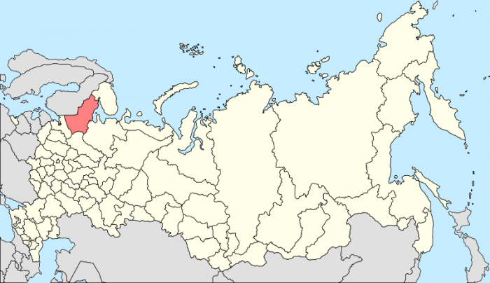
- Республика Карелия на карте Российской Федерации
В Петрозаводске, по данным на январь 2019 года, проживает 280 тысяч человек, что относит его к категории крупных городов.

- Структура населения по отдельным возрастным группам
Источник: [Данные территориального органа Федеральной службы государственной статистики по Республике Карелия]
Согласно данным, представленным на рисунке 2, нетрудоспособными являются 42% жителей города. Средний возраст жителей Петрозаводска составляет 38 лет (мужчин – 35 лет, женщин – 40 лет). Согласно Всемирной организации труда, население города считается «старым», если доля людей в возраст 65 и более лет превышает 7% от общей численности. В Петрозаводске данный показатель составляет 11,5%, что негативно отражается на структуре трудовых ресурсов. Снижение количества и качества трудовых ресурсов Петрозаводска также связано с близостью Санкт-Петербурга, который является центром притяжения мигрантов, особенно высококвалифицированных специалистов.
Особенностью Республики Карелия в целом и Петрозаводска в частности, является высокий культурный и туристический потенциал, - на данной территории расположены 1634 объекта культурного наследия федерального уровня. Однако, несмотря на это, эффективной капитализации факторов культурного и туристического потенциала до сих пор не произошло. Это связано с отсутствием комплексного видения возможного развития отрасли гостеприимства и несогласованностью управленческих действий регионального и муниципального уровней.
Стратегия социально-экономического развития Петрозаводского городского округа до 2025 года выделяет жителей как главный ресурс развития города, и одновременно, как потребителей результатов социально-экономического роста. Исходя из этого главной стратегической целью развития г. Петрозаводска является «повышение качества жизни горожан за счет улучшения городской среды и создания широких возможностей для роста благосостояния и самореализации личности».
Достижение данной стратегической цели планируется обеспечить за счет реализации частных стратегических целей и решения задач, направленных на повышение эффективности использования потенциала города, а также с помощью создания новых конкурентных преимуществ и новых точек экономического роста в Петрозаводске. Предполагается, что реализация этих целей и задач позволит городу предложить другим российским городам и регионам новые формы и инструменты управления их пространственным развитием.
Одним из конкурентных преимуществ Петрозаводска в Стратегии выделяется значительный потенциал пространственного развития, разработчики считают, что в Петрозаводске может быть создана урбанистическая среда нового типа, совмещающая европейские и российские стандарты проектирования территории. Это позволит улучшить качество городской среды и повлияет на привлекательность города в долгосрочной перспективе.
Наряду с преимуществами, в настоящий момент существует ряд слабых сторон в социально-экономическом развитии города. Рассмотрим таблицу 5, содержащую основные проблемы социально-экономического развития Петрозаводска.
- Основные проблемы социально-экономического развития г. Петрозаводска
№ | Проблема | Содержание проблемы
1. | Низкая эффективность использования пространственного потенциала города | - недооценённое историко-культурное наследие как фактор развития города,  - неоптимальное пространственное планирование территории и наличие «уплотнительной» застройки,  - недостаточное использование градостроительного, производственного и рекреационного потенциала соседних территорий,  - отсутствие эффективной системы управления транспортной логистикой, проблемы транспортной доступности города (например, с точки зрения авиационного транспорта).
2. | Недостаток комплексных структурообразующих производственно-инфраструктурных проектов | - недостаточное развитие проектов создания межотраслевых производственных и производственно-сервисных кластеров, способных вовлечь в хозяйственный оборот различные виды потенциала территории и стимулировать развитие смежных секторов.
3. | Слабая внешняя информационно-маркетинговая политика, связанная с формированием привлекательного имиджа города и повышением его инвестиционной привлекательности | - отсутствует глобальное позиционирование города,  - не выстроены внешние коммуникации,  - не определены целевые рынки, на которых следует позиционировать и продвигать бренд города.
4. | Человеческий потенциал, которым обладает город, прежде не рассматривался в качестве значимого ресурса развития и источника роста | - в настоящий момент отсутствуют значимые проекты, связанные с активным вовлечением в хозяйственный оборот образовательного, научно-инновационного, культурно-гуманитарного потенциала города, потенциала и возможностей, которыми располагают общественные организации.
5. | Город не представляет собой целостное городское сообщество | - отсутствует целенаправленная политика по консолидации городского сообщества,  - слабо сформирована инфраструктура, способствующая его саморазвитию (общественные пространства, центры, клубы и т.д.),  - не полностью сформирована система продвижения общественных инициатив,  - недостаточно общегородских событий (мероприятий), укрепляющей чувство единства горожан.
Источник: [Стратегия социально-экономического развития Петрозаводского городского округа до 2025]
Несмотря на то, что Стратегия была принята в 2015 году, проблемы остаются актуальными для города. Кроме того, как отмечается в Стратегии, в последние годы происходит снижение общественной активности жителей города, сокращение доверия к органам власти, а также утрата или ослабление доверия, ко многим социальным институтам. При этом использование в полной мере потенциала города во всех его аспектах возможно только «на основе широкого общественного участия, многообразных конструктивных связей, механизмов оперативной обратной связи». С этой точки зрения город Петрозаводск должен позиционироваться как сообщество с высокой степенью социальной активности, доверия, основанное на позитивном социальном взаимодействии и самоорганизации, то есть с мощным социальным капиталом. Создание общественных пространств, способных укреплять целостность городского сообщества и социальный капитал горожан, может решить вышеуказанную задачу.
В рамках Стратегии социально-экономического развития Республики Карелия до 2030 года выделено стратегическое направление «Повышение экологической устойчивости и безопасности», которое ставит одной из своих задач - реализацию концепции эко-города в Петрозаводске. Это предполагает переход к модели экологически устойчивого развития, предполагающей минимизацию потребления ресурсов и энергии и выбросов в окружающую среду и реализацию современной экологической политики, направленной на сохранение естественных экосистем и природно-антропогенных систем. Основные мероприятия, входящие в данное стратегическое направление:
- комплексное развитие городских общественных пространств, зеленых зон (парков, скверов) и набережных, в том числе, в моногородах;
- внедрение принципов экологической архитектуры (малоэтажное строительство, применение экологически чистых материалов, создание общественных пространств, зеленых зон и доступной инфраструктуры, удобство для пешеходов);
Кроме того, в рамках национального проекта «Жилье и городская среда» был разработан индекс качества городской среды. Индекс формируется Министерством строительства и жилищно-коммунального хозяйства РФ на основе оценки шести типов городских пространств в соответствии с шестью критериям качества городской среды. Такая оценка подразумевает выделение для каждого типа пространства по каждому из критериев одного ключевого индикатора. В итоге складывается матрица оценки из 36 индикаторов, которую можно увидеть в таблице 6.
- Критерии качества городской среды
Тип городского пространства | Критерии оценки
Жилье и прилегающие пространства:  - многоквартирные жилые дома;  - индивидуальный жилой сектор. | 1. Безопасность  Позволяет определить существующий уровень безопасности рассматриваемых пространств и выявить потенциальные угрозы для жизни и здоровья человека.
Общественно-деловая инфраструктура и прилегающие пространства:  - объекты сервисов и услуг;  - предприятия общественного питания;  - административные учреждения и др. | 2. Комфортность  Позволяет оценить удобство и доступность городских пространств.
Улично-дорожная сеть:  - улицы;  - проезды;  - площади;  - набережные. | 3. Экологичность и здоровье  Позволяет оценить текущее состояние экологии в городе, а также определить, в какой мере использование городской инфраструктуры отвечает задачам сохранения, поддержания и, при необходимости, восстановления окружающей среды.
Озелененные пространства:  - парки;  - скверы;  - озелененные набережные;  - сады и др. | 4. Идентичность и разнообразие  Позволяет оценить своеобразие и узнаваемость облика города, его функциональное разнообразие, гибкость, адаптивность и вариативность используемых архитектурно-планировочных и объемно-пространственных решений.
Социально-досуговая инфраструктура и прилегающие пространства:  - образовательные учреждения;  - медицинские учреждения;  - спортивные и досуговые объекты;  - учреждения культуры и др. | 5. Современность и актуальность среды  Позволяет оценить город с точки зрения возможностей, которые он предоставляет жителям, а также соответствия городских пространств международным принципам формирования городской среды.
Общегородское пространство:  - вся территория в городских границах. | 6. Эффективность управления  Позволяет оценить работу муниципальных органов власти по созданию условий, необходимых для формирования качественной городской среды.
Источник: [Индекс качества городской среды]
В зависимости от итогового балла определяется качество городской среды. Если индекс города находится в диапазоне от 0 до 180 баллов, то городская среда считается неблагоприятной. Если индекс в диапазоне от 180 до 360 баллов, то среда признается благоприятной. По итогам 2018 года, Петрозаводск получил оценку 185 баллов, несмотря на то, что это пограничная оценка, городская среда оценивается как благоприятная. В 2019 году город улучшил свой показатель и набрал 193 балла. Рассмотрим результат более детально, для того чтобы понять в каких типах городского пространства Петрозаводска выделяют наибольшее количество проблем.

Самые низкие баллы получили категории «Озелененные пространства» и «Социально-досуговая инфраструктура и прилегающие пространства». Критериями для расчета индекса по этим категориям были:
- Доля озелененных территорий общего пользования (парки, сады и др.) в общей площади зеленых насаждений (%).
- Уровень озеленения (%).
- Состояние зеленых насаждений (безразмерный коэффициент).
- Привлекательность озелененных территорий (ед./км2).
- Разнообразие услуг на озелененных территориях (ед./км2).
- Доля населения, имеющего доступ к озелененным территориям общего пользования (парки, сады и др.), в общей численности населения (%).
- Количество центров притяжения для населения (единиц).
- Доля объектов культурного наследия, в которых размещаются объекты социально досуговой инфраструктуры, в общем количестве объектов культурного наследия (%).
- Доступность спортивной инфраструктуры (%).
- Разнообразие культурно досуговой и спортивной инфраструктуры (безразмерный коэффициент).
- Безопасность передвижения вблизи учреждений здравоохранения и образования (ед./км).
- Доля детей в возрасте 1–6 лет, состоящих на учете для определения в муниципальные дошкольные образовательные учреждения, в общей численности детей в возрасте 1–6 лет (%).
Таким образом, можно сделать вывод о недостаточно развитой привлекательности и функциональности городской среды в Петрозаводске.
В конце 2016 года в Российской Федерации был утверждён приоритетный проект «Комфортная городская среда» рассчитанный до 2022 года. Этот проект предусматривает поэтапную реализацию мероприятий по благоустройству с целью повышения качества и комфорта городской среды на всей территории страны, а также формирование современной нормативной базы в сфере благоустройства на муниципальном уровне. Финансирование проекта происходит за счет субсидий из федерального бюджета, республиканского бюджета, а также бюджетов муниципальных образований. За первые два года действия программы на реализацию мероприятий в Республику Карелию было направлено 327,1 млн рублей, в том числе из федерального бюджета - 268,1 млн рублей. Только в 2019 году на программу из федерального бюджета было выделено 190 млн рублей. В 2020 году в Петрозаводск в рамках программы будет направлен 81 млн рублей. К территориям, нуждающихся в благоустройстве в этом году, в городе было определено 7 объектов.
Жители Петрозаводска считают, что главные проблемы благоустройства города, это запущенное состояние дворовых территорий, плохое покрытие, недостаток освещения, отсутствие парковок, детских площадок, скамеек и мест для отдыха в целом. Поэтому городские власти уже третий год занимаются озеленением и благоустройством Петрозаводска. Муниципальные органы власти понимают, что качественная городская среда – это социальный запрос граждан. Таким образом, возникает необходимость определения того, какие именно пространства нужны людям, чтобы улучшать качество жизни.

2.2. Общественные пространства Петрозаводска
Территориально город разделяется на четырнадцать районов, которые выделены желтым цветом на карте ниже (рисунок 3).
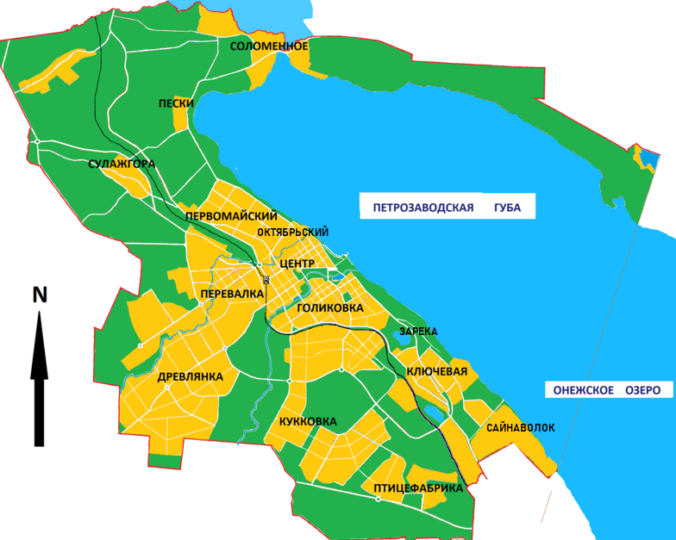
- Районы города Петрозаводска
В Петрозаводске создаются и развиваются общественные пространства разных типов. В таблице 7 представлены наиболее значимые общественные пространства Петрозаводска и определены их типы согласно представленной ранее в работе классификации. Стоит отметить, что пространства выбраны на основе информации о популярности мест отдыха в городе, собранной из туристических порталов о городе, а также информации об объектах благоустройства в программе «Комфортная городская среда». Важно подчеркнуть, что в таблицу общественных пространств не были включены заведения общественного питания (кафе, рестораны, бары), они относятся к типу «третье место». Все общественные пространства в таблице проранжированы в порядке удаленности от центрального района.
- Общественные пространства Петрозаводска
№ | Общественное пространство | Тип общественного пространства | Район, в котором расположен
1. | Петровский сад (Городской парк культуры и отдыха) | Открытое | Центр
2. | Губернаторский парк | Открытое | Центр
3. | Набережная Онежского озера | Открытое/естественное | Центр
4. | Парк Онежского тракторного завода (парк «Ямка») | Открытое | Центр
5. | Площадь Кирова | Городское пространство | Центр
6. | Левашовский бульвар | Открытое | Центр
7. | Парк 50-летия Пионерской организации | Открытое | Центр
8. | Проспект Ленина (центральная улица города) | Городское пространство | Центр
9. | Торгово-развлекательный центр «Макси» | Торговое пространство/ «Третье место» | Центр
10. | Музыкальный театр Республики Карелия | «Третье место» | Центр
11. | Карельская государственная филармония | «Третье место» | Центр
12. | Государственный Национальный театр Карелии | «Третье место» | Центр
13. | Национальный музей Республики Карелия | «Третье место» | Центр
14. | Музей изобразительных искусств Карелии | «Третье место» | Центр
15. | Городской выставочный зал  (муниципальное бюджетное учреждение) | «Третье место» | Центр
16. | Центральный республиканский стадион «Спартак» | Специализированное пространство | Центр
17. | Стадион «Юность» | Специализированное пространство | Центр
18. | Водно-спортивный центр «Акватика» | Специализированное пространство | Центр
19. | Спортивный комплекс «Луми» | Специализированное пространство | Центр
20. | Частная художественная галерея «Дом Куклы» | Публичное "частное" пространство | Голиковка
21. | Торговый центр «Тетрис» | Торговое пространство/ «Третье место» | Голиковка
22. | Голиковский парк | Открытое | Голиковка
23. | Лососинский парк | Открытое/естественное | Голиковка
24. | Зарецкий парк | Открытое | Зарека
25. | Державинский парк | Открытое | Зарека
26. | Морской музей «Полярный Одиссей» | Публичное "частное" пространство | Зарека
27. | Бульвар Победы | Открытое | Октябрьский
28. | Приозерный парк | Открытое | Октябрьский
29. | Гипермаркет «Лента» | Торговое пространство | Октябрьский
30. | Парк железнодорожников | Открытое | Первомайский
31. | Кинотеатр «Калевала» | «Третье место» | Первомайский
32. | Торгово-развлекательный комплекс «Лотос Plaza» | Торговое пространство/ «Третье место» | Перевалка
33. | Торговый центр «Весна» | Торговое пространство | Перевалка
34. | Парк «Фонтаны» | Открытое/естественное | Древлянка
35. | Парк «Неглинский берег» | Открытое | Древлянка
36. | «Тропа Ивана Царевича» | Открытое | Древлянка
37. | Новодревлянский сквер | Открытое | Древлянка
38. | Парк «Каменный бор» | Открытое/естественное | Ключевая
39. | Физкультурно-оздоровительный комплекс «Газпром» | Специализированное | Ключевая
40. | Нойбранденбургская пешеходная улица | Городское пространство | Ключевая
41. | Торговый центр «Десяточка» | Торговое пространство | Ключевая
42. | Лесная зона для прогулок | Естественное | Ключевая
43. | Парк «Беличий остров» | Открытое/естественное | Кукковка
44. | Гипермаркет «Лента» | Торговое пространство | Кукковка
45. | Спортивный комплекс «Курган» | Специализированное | Кукковка
46. | Картодром «Карелия» | Специализированное | Кукковка
47. | Ботанический сад Петрозаводского государственного университета | «Третье место» | Соломенное
48. | Соломенский парк | Открытое | Соломенное
49. | Пляж «Пески» | Открытое/естественное | Пески

На рисунке 4 представлены типы общественных пространств, которые преобладают в Петрозаводске. Из-за того, что одни и те же пространства могут относится к разным типам, итоговое количество пространств изменилось, поскольку набережная или парк в лесной зоне относится не только к открытому типу, но также к естественному. Аналогично, с торговыми центрами, поскольку помимо основной функции – продажи товаров, на территории торговых комплексов часто присутствуют развлечения и другие формы досуга, поэтому такие общественные пространства можно отнести к типу «торговое пространство» и «третье место».

- Количество разных типов общественных пространств Петрозаводска
На основе диаграммы можно сделать вывод о том, что наиболее широко в городе представлены общественные пространства двух типов: открытое общественное пространство и «третье место».
После нанесения объектов на карту города (рисунок 5) видна географическая концентрация общественных пространств Петрозаводска. Каждому общественному пространству присвоен номер из таблицы 7.
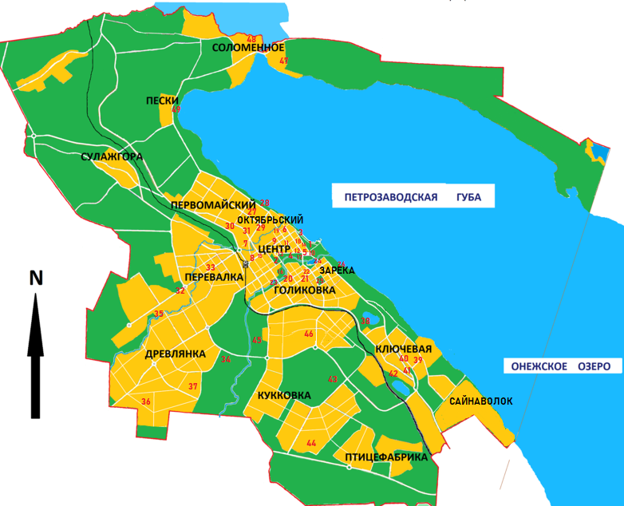
- Общественные пространства на карте Петрозаводска
Наибольшее количество общественных пространств сконцентрировано в центре и ближайших к нему районах. В остальных районах общественных пространств меньше по количеству, и они достаточно удалены друг от друга. Особенность расположения общественных пространств Петрозаводска состоит в том, что некоторые места, например, набережная Онежского озера, находятся на границе нескольких районов, поэтому у жителей нескольких соседних районов есть удобный доступ к этому общественному пространству. Обращаясь к истории города можно понять, что исторический центр сохраняется, именно поэтому в центральном районе наибольшее количество объектов общественных пространств. Так, например, в период Российской империи в 1900 году по инициативе губернатора города открывается Левашовский бульвар. Это место - исторически ценное для города, поскольку оно иллюстрирует этапы его развития, кроме того, бульвар является традиционным местом отдыха жителей Петрозаводска.
Петрозаводск активно строился и развивался в советское время, в этот период открывается большое количество культурных и образовательных сооружений. Например, Финский драматический театр (Национальный театр Карелии) - его открытие состоялось в 1932 году, в 1939 открывается Карельская государственная филармония. В этот же период открываются памятники советским политическим деятелям, строительство данных памятников влияет на территориальную застройку в городе. В 1953 году открывается парк пионеров (Губернаторский парк), который и в настоящее время считается одним из центральных парков Петрозаводска, в 1955 году заканчивается строительство Музыкального театра Республики Карелия, находящегося на площади Кирова.
В 1980-е годы в районе Парка культуры и отдыха вдоль Онежского озера была оборудована прогулочная набережная. Тогда же, в связи с активным строительством в городе, наиболее интересные городские постройки конца XIX – начала XX веков, представляющие историко-архитектурную ценность и попадающие в зону строительства, было решено переносить на специально отведенную территорию, которая стала называться «Квартал исторической застройки города». В 1978 году в Петрозаводске построили кинотеатр «Калевала».
Современный вид набережная приобрела в 1994 году это было сделано в честь 50-летнего юбилея освобождения города в Великой Отечественной войне. Онежская набережная своего рода культурный центр города, на ее территории расположено большое количество памятников, полученных в подарок от городов-побратимов. Более того, на набережной проходит большинство городских праздников (Пример: день города, зимний фестиваль «Гиперборея» и др.)
В городе много открытых общественных пространств, однако они имеют устаревшее благоустройство и требуют обновления. За три года существования программы «Комфортная городская среда», масштабное благоустройство было сделано только в парке Онежского тракторного завода. Концепция развития территории парка была разработана инициативной группой горожан. Основой концепции являлось сохранение исторического естественного природного облика парка и обеспечение безопасности, доступности парка для посетителей. Средства на реализацию идеи были выделены в рамках программы «Комфортная городская среда» и составили 8 млн рублей. В сентябре 2017 года на территории парка появилась детская игровая площадка, установленная за счет средств Правительства города Москвы в рамках подготовки к празднованию 100-летия образования Республики Карелия.
В 2020 году в программе будут участвовать новые объекты благоустройства, например, Соломенский парк, находящийся в самом удаленном от центра районе Соломенное или «Тропа Ивана Царевича» - это велопешеходная дорожка, которая соединяет два жилых комплекса в районе Древлянка.
Торговые пространства, такие как торгово-развлекательный центр «Макси», «Лотос Plaza» в Петрозаводске строились за счет частных инвестиций. В 2012 году открывается «Макси», построенный федеральной компанией «Макси Девелопмент», которая действует на рынке коммерческой недвижимости в разных регионах России. В 2014 году Леонид Белуга, местный предприниматель, открыл ТРК «Лотос Plaza», объем инвестиций составил около 3 млрд рублей. Это самый крупный семейно-досуговый и торговый центр в Карелии, помимо магазинов, на территории есть спортивный комплекс, ледовый каток, детская игровая зона, несколько десятков мест общественного питания.
Одним из ключевых спортивных объектов города считается стадион «Спартак». Он был построен по решению Петрозаводского городского совета от апреля 1964 года, открытие состоялось в 1984 году. В 2006 году стадион был реконструирован ЗАО «Карелстроймеханизация», заказчиком выступил МУП «Управление капитального строительства города Петрозаводска». Еще одно крупные спортивное сооружение в центре города – стадион «Юность». На территории стадиона расположено футбольное поле, беговая дорожка, тренажерный зал, скейт парк, поле для ледового катка, площадка для баскетбола и волейбола. Стадион находится в хозяйственном ведении Муниципального бюджетного учреждения Петрозаводского городского округа «Центр развития физической культуры и спорта».
Первая частная художественная галерея Петрозаводска – «Дом куклы», открыт в 1999 году художницей Татьяной Калининой. Других частных культурных объектов в городе нет, остальные места для культурных мероприятий являются муниципальными. К таким местам относится «Городской выставочный зал», музей изобразительных искусств Республики Карелия, Национальный музей и другие.
Морской историко-культурный центр «Полярный Одиссей» открыт в 1996 году. Он создан при поддержке Правительства Республики Карелия и Администрации Петрозаводска. Основная цель музея - сохранить и пропагандировать культурный продукт, созданный деятельностью клуба «Полярный Одиссей» по сохранению, возрождению и развитию отечественной морской культуры. На этой основе ведется планомерная работа по приобщению молодежи, жителей и гостей Петрозаводска к яхтингу и развитию водного туризма на водоемах Карелии.
Таким образом, можно сделать вывод о том, что большинство общественных пространств Петрозаводска создавалось за счет средств бюджета и находится в государственной собственности. Из-за недостатка частных инвестиций, городское развитие и освоение территорий происходит медленно. Подавляющая часть объектов расположены в центральном районе. Большинство общественных пространств было построено в советское время и не отвечает современным принципам комфортной городской среды, поэтому требует значительных ресурсных вложений. Для того, чтобы обновления были качественными, необходим комплексный анализ территорий, создание современных планов развития и использования городских пространств, с опорой на лучшие российские и зарубежные практики, а также поиск дополнительного финансирования с привлечением частных средств.

2.3. Влияние общественных пространств на формирование социального капитала жителей Петрозаводска
Для выявления роли общественных пространств в создании социального капитала жителей города Петрозаводска, было проведено эмпирическое исследование. Целью исследования стало определение отношения разных групп населения Петрозаводска к разным типам общественных пространств и для того, чтобы оценить различные показатели социального капитала этих групп населения. Исследование включает в себя опрос населения города Петрозаводск. Анкета представлена в Приложении 1.
Были сформулированы следующие гипотезы:
- Наличие общественных пространств способствует росту социального капитала.
- Разные общественные пространства вносят разный вклад в формирование социального капитала для разных категорий населения.
В первой части опроса респондентам предлагается ответить на вопрос в каком районе они проживают, и является ли Петрозаводск их родным городом или они переехали из другого населенного пункта. Далее следуют вопросы, позволяющие определить поведение респондентов и их предпочтения в выборе общественных пространств, а также какие достоинства и недостатки они выделяют в общественных пространствах города Петрозаводска.
Затем следует блок вопросов, направленных на изучение показателей социального капитала жителей Петрозаводска. В заключительной части анкеты были заданы общие вопросы о возрасте, поле, семейном положении, количестве несовершеннолетних детей, доходах.
Опрос размещен в социальной сети «В Контакте» в сообществе «Живой Петрозаводск» с аудиторией 29 тысяч человек и «Интересный Петрозаводск» с аудиторией 12 тысяч человек.
В ходе исследования были получены 132 ответа респондентов разных социально-демографических групп Петрозаводска. Возраст респондентов варьируется от 19 до 69 лет. Среди участников опроса женщины составляют 77% от общего числа опрошенных, мужчины – 22,7%.
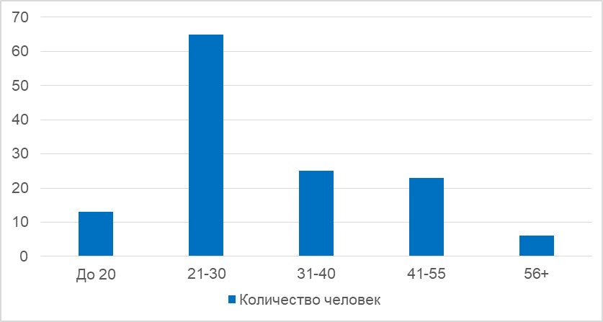
- Возрастной состав респондентов
Как видно на графике (рис. 6), большая часть опрошенных - это молодые люди до 30 лет (49,2%). Затем идет группа людей среднего возраста (19%) и старшего возраста (17,4%). Наименее представленные социальные группы – это люди до 20 лет (9,8%) и старше 56 лет (4,5%).
50% респондентов имеют высшее образование, неполное высшее образование у 22,7% опрошенных (рис. 7).
- Уровень образования респондентов
- Уровень доходов респондентов
Уровень доходов опрошенных свидетельствует о том, что большинство респондентов (65%) имеют средний уровень дохода. Около 12% считают себя менее обеспеченными (рис. 8).
В браке состоят 65% респондентов. При этом только 25% опрошенных имеют несовершеннолетних детей, подавляющее большинство не имеет несовершеннолетних детей (рис.9), это связано с возрастной структурой респондентов, а именно большой долью молодых людей до 30 лет, которые участвуют в опросе.
- Наличие несовершеннолетних детей у респондентов
Для большинства респондентов (63%) Петрозаводск – это родной город, то есть они родились и выросли здесь. Данный фактор позволяет предположить о потенциальном высоком уровне социального капитала для данной группы населения.
Далее жителям был задан вопрос о том, знакомились ли они с новыми людьми во время посещения каких-либо общественных пространств для того, чтобы проверить потенциал создания социального капитала в общественных пространствах Петрозаводска, через количество новых знакомств (рис.10).
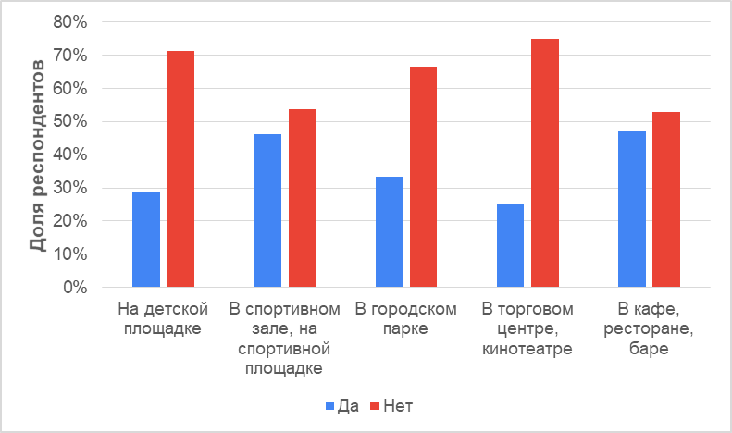
- Знакомства в общественных пространствах
Общий тренд показывает, что в основном респонденты не склонны знакомиться с новыми людьми на территории общественных пространств, по столбикам красного цвета видно, что отрицательные ответы преобладают. Тем не менее, чаще всего люди готовы вступать в знакомства на территории следующих общественных пространств: на спортивных площадках, в спортивных залах (46,2%) и в кафе, ресторане или баре (47%). Около трети опрошенных знакомились с новыми людьми в парках. Реже всего новые знакомства у респондентов завязывались в торговых центрах (25%). Подобный результат можно объяснить тем, что новые контакты происходят случайно, но с большей вероятностью они происходят там, где возникает общий интерес или люди вовлечены в совместную деятельность. Например, во время игры в баскетбол на спортивной площадке горожане более склонны заговорить друг с другом, чем во время похода за продуктами в магазин.
Кроме того, был задан вопрос о том, где жители чаще всего встречаются с друзьями. Результаты представлены на рисунке 11, была возможность выбрать несколько вариантов ответа. Самый распространенный ответ: дома или в гостях (78,8%), затем следует вариант: в кафе, ресторане, баре (64,4%). На третьем месте вариант прогулки с друзьями на улице или в парке (47,7%). То есть, для того, чтобы у горожан укреплялись существующие социальные связи необходимы общественные пространства, такие как заведения общественного питания (кафе, рестораны, бары), поскольку из ответов респондентов видно, что это второе после дома место где жители предпочитают общаться с друзьями (рис. 11).
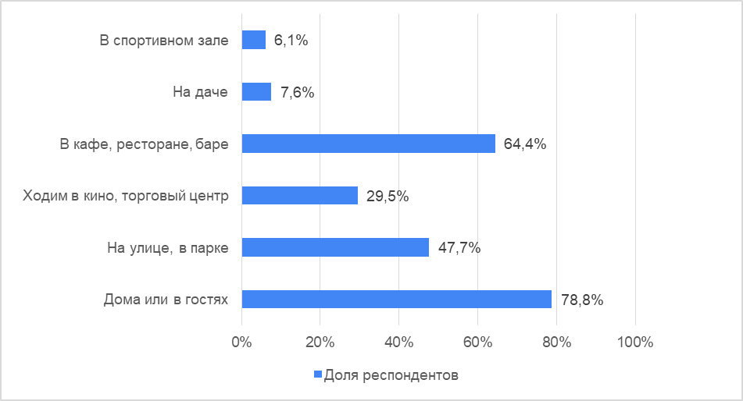
- Места, в которых респонденты встречаются с друзьями
Немаловажно узнать, где жители в целом проводят свободное время (рис.12). Подавляющее большинство опрошенных проводят свободное время, гуляя на улице и в парке (71,2%). Второй по популярности ответ – дома (67,4%). Подобный результат может говорить о потребности жителей в обустроенных открытых общественных пространствах, поскольку именно в этих местах люди предпочитают проводить свое свободное время, наряду с домом.
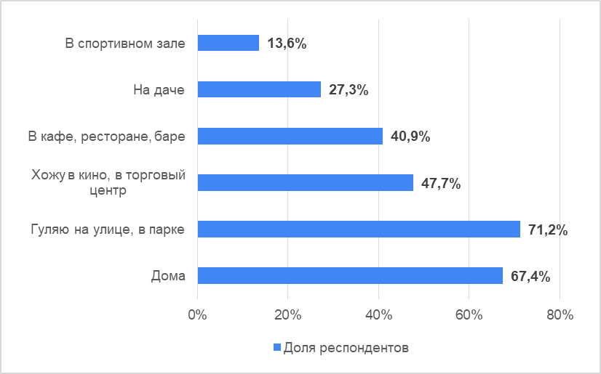
- Где респонденты проводят свободное время
Для того, чтобы оценить какие общественные пространства Петрозаводска востребованы у жителей, был задан вопрос, куда обычно люди выходят на прогулку (рис.13). Респонденты могли выбрать несколько вариантов ответа.
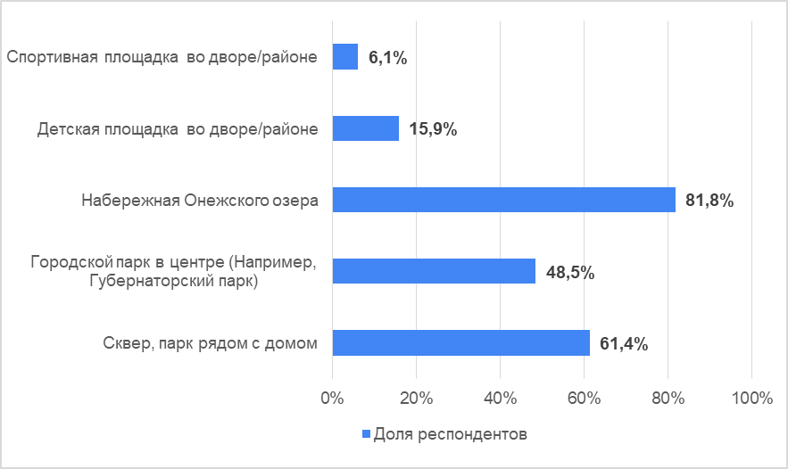
- Куда респонденты выбираются на прогулку в Петрозаводске
Наиболее посещаемое общественное пространство Петрозаводска – это набережная Онежского озера, опрошенные выбирают это место для прогулок чаще других (81,8%). Кроме того, люди чаще всего выходят пройтись в сквере или парке рядом с домом (61%). Также среди ответов, которые респонденты сами могли вписать были варианты: улица Ленина, пляжи Петрозаводска, лес, лыжные трассы «Курган» и «Фонтаны».
По частоте посещения общественных пространств, выбранных жителями, около 50% гуляет в этих местах несколько раз в неделю. Примерно раз в неделю на прогулку выбирается 24,2% респондентов (рис.14).
- Как часто респонденты гуляют в общественных пространствах Петрозаводска
Значительную долю опрошенных (73,5%) привлекает в выбранных общественных пространствах приятная атмосфера и визуальный облик места. Кроме того, для жителей важно, чтобы место находилось рядом с домом (43,9%) и была возможность присесть и отдохнуть (39,4%), результаты можно увидеть на рисунке 15.
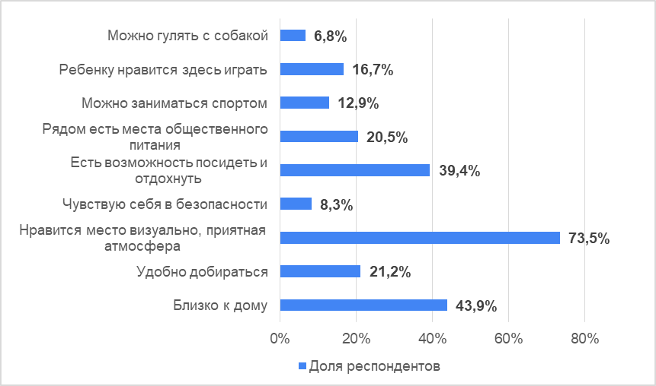
- Что привлекает респондентов в общественных пространствах Петрозаводска
Респондентам было предложено выбрать, какие недостатки общественных пространств Петрозаводска они считают наиболее значительными (рис.16). В результате большинство опрошенных выделило неблагоустроенность мест отдыха, а также то, что в них грязно и неуютно (47,7%). На втором месте из недостатков – недостаточное освещение общественных пространств (46,2%). Еще одним серьезным минусом опрошенные считают отсутствие мест, где можно присесть и отдохнуть (30%). Кроме того, респонденты отмечают, что большинство мест для отдыха находится далеко от дома (25,8%). Среди свободных ответов опрошенные отмечали, что на территории общественных пространств отсутствуют общественные туалеты, плохое покрытие, недостаток декоративных элементов и зеленых насаждений.
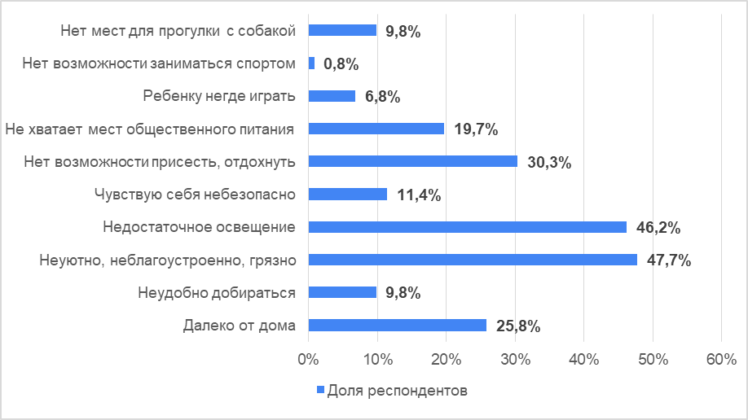
- Недостатки общественных пространств, которые выделяют респонденты
Вопрос о готовности людей тратить деньги в общественных пространствах на дополнительные товары, какие как еда, сувениры, развлечения (рис.17) показал, что треть респондентов без сомнения готовы тратить средства и 39,4% опрошенных скорее готовы. Однозначно не готовы только 4% опрошенных.
- Готовность покупать дополнительные товары в общественных пространствах
Следующая часть опроса была направлена на изучение уровня социального капитала жителей Петрозаводска через использование показателей: соседские связи, социальное и гражданское участие, помогающее поведение и уровень доверия. По результатам можно увидеть (рис.18), что 81% респондентов всегда здороваются со своими соседями и совсем не здороваются с соседями только 3% опрошенных. Это потенциально может свидетельствовать о высоком уровне социального капитала. Далее на рисунке 19 представлены ответы о количестве социальных связей респондентов в своем доме или районе. В среднем (56%) респонденты общаются при встрече в своем доме или районе с 1-3 людьми, более 5 людей в своем доме или районе знает только 16,7% опрошенных, совсем ни с кем не общается 18,2%.
- Здороваются ли респонденты со своими соседями
- Количество человек, с которыми респондент общается в своем доме или районе
Показатель помогающего поведения и уровня доверия оценивается через вопрос: «Поможете ли вы, если у вас попросят телефон, чтобы срочно позвонить?» (рис.20). Большинство жителей (46,2%) скорее помогут в данной ситуации, 29,5% респондентов одолжат телефон только человеку, которого знают. Примерно 20% жителей скорее откажутся помочь и 4,5% ответили однозначно отрицательно. Ответы респондентов подтверждают статистику среднего уровня обобщенного доверия в России, который равен 48% [Ромашкина, Давыденко, Ушакова, 2018].
- Поможет ли респондент, если у него попросят телефон, чтобы позвонить
Следующий вопрос оценивает социальное участие, был задан вопрос о том, как респонденты относятся к проведению в городе культурно-досуговых мероприятий. Из результатов на рисунке 21 видно, что подавляющее большинство жителей (65,2%) поддерживает, но не участвует лично в различных культурно-досуговых мероприятиях. Не поддерживает подобные мероприятия только 3% респондентов.
- Отношение респондентов к проведению культурно-досуговых мероприятий в Петрозаводске
Уровень гражданского участия проверяет следующая группа вопросов. На вопрос, принимаете ли вы участие в жизни города (рис.22), 81% респондентов ответили, что не принимают активного участия. Иногда посещают слушания и собрания только 18% опрошенных. Кроме того, жителей попросили оценить степень своего участия в городской жизни (рис.23) На данный вопрос более 90% объективно оценили свое участие как пассивное и скорее пассивное. К скорее активным гражданам себя относит около 6% опрошенных и активными себя считают 1,5% респондентов. Данный результат свидетельствует о низком уровне общественного, или гражданского, участия.
- Гражданское участие в Петрозаводске
- Личная оценка гражданского участия
Однако, на вопросы о готовности принять участие в благоустройстве двора, парка или сквера в районе, где живет респондент (рис.24), большинство (47%) ответили, что скорее готовы. Полностью готовы принять участие 28% опрошенных. Похожие результаты появились в вопросе о готовности объединиться с соседями для совместных действий в целях защиты собственных интересов (рис.25). Например, для установки спортивных тренажеров в вашем дворе; для организации раздельного сбора мусора, большинство респондентов вновь с уверенностью ответили, что готовы (41%) или скорее готовы (43,2%). К тем, кто однозначно не готов объединяться с соседями отнесли себя 7% опрошенных.
- Готовность респондентов принять участие в благоустройстве двора, парка, сквера в своем районе
- Готовность респондентов объединиться с соседями для совместных действий в целях защиты собственных интересов
Таким образом, на основе результатов оценки показателей социального капитала, можно делать вывод о том, что в Петрозаводске существует потенциал роста социального капитала. На данном этапе он слабо развит, об этом свидетельствует низкий уровень социального участия, гражданского участия в вопросах местного значения, возможно это связано с тем, что органы власти не предоставляют удобные инструменты выражения мнения или недостаточно поддерживают осведомленность жителей о способах участия в городской жизни. Поэтому вовлечение граждан в создание новых общественных пространств или благоустройство существующих может способствовать росту гражданского участия, по причине того, что люди уже заявляют о готовности принимать участие в подобных проектах.
В следующей части данной главы проведен анализ полученных данных и проверены гипотезы исследования. Для того, чтобы определить будет ли верна поставленная в исследовании гипотеза о том, что наличие общественных пространств способствует росту социального капитала, было подсчитано количество общественных пространств в зависимости от района, в котором они располагается. Затем, по каждому району необходимо было определить уровень социального капитала, так как предполагается, что в зависимости от района проживания у людей будет разный социальный капитал. Поскольку количество респондентов в каждом районе отличается, предлагается рассчитать индекс социального капитала в процентах, который позволяет оценить количество социальных связей отдельного человека.
Индекс социального капитала в данной работе рассчитывается только на основе данных о количестве социальных связей, не включая в формулу другие составляющие социального капитала. Методика расчета индекса позволяет рассчитывать его по другим переменным, то есть, не только в зависимости от места проживания респондентов, но и в зависимости от возрастной группы, уровня дохода или уровня образования. В связи с тем, что существенные различия в уровне социального капитала наблюдаются только по переменным возраста и района проживания, в дальнейшем анализе рассматриваются только эти критерии.
Для расчета индекса предлагается оценить количество социальных связей респондента в баллах. Для этого каждому ответу присваивается балл, чем выше балл, тем выше индекс. Если человек знает в своем доме или районе от 1-3 человек, ему присваивается балл 1, если человек знает от 4-5 человек, то присваивается 2 балла, если больше 5 человек, то 3 балла, и, если никого не знает – 0 баллов. Таким образом, по формуле (1) индекс равен отношению набранных жителями района баллов, к максимально возможному количеству баллов которое жители одного района могут набрать.

$i= \frac{N}{N_{max}}$ (1)
где, i – индекс социального капитала,
N – количество баллов набранное жителями одного района,
N_{max} – максимально возможное количество баллов, которое жители одного района могут набрать.

В Петрозаводске насчитывается 14 районов. При расчете индекса некоторые районы были объединены из-за своей территориальной близости и схожих особенностей. Например, наиболее удаленные от центра районы (Птицефабрика, Сулажгора, Пески, Соломенное), которые сравнительно недавно стали относится к территории города Петрозаводска, и прежде были отдельными деревнями и поселками, были сформированы в единую группу с названием «Окраина». В итоге, было сформировано 8 районов.
На рисунке 26 представлена полученное распределение индекса социального капитала по районам. Рядом с названием района в скобках указано количество общественных пространств, которые находятся на его территории.
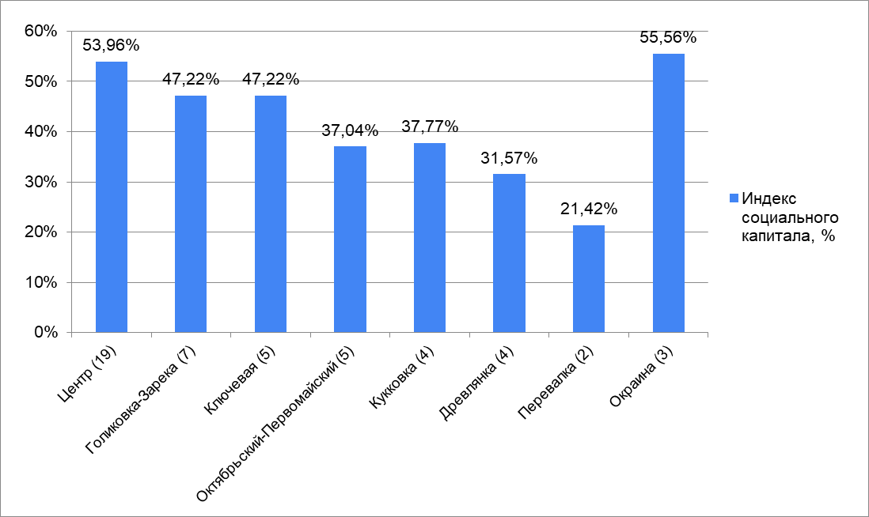
- Индекс социального капитала по районам Петрозаводска
Таким образом, видно, что в районах, в которых находится больше общественных пространств, индекс социального капитала выше, поскольку количество социальных связей у людей больше. Из этого следует, что у людей, проживающих в центральном районе, в котором находится наибольшее количество общественных пространств, социальных связей больше, чем в других районах. В спальных районах, таких как Ключевая, Кукковка, Древлянка и других, социальных связей меньше, то есть люди меньше общаются со своими соседями и знакомы с меньшим количеством людей в своем доме или районе, в отличии от центрального района. Предполагается, что это связано с тем, что на территории этих районов значительно меньше общественных пространств и людям негде заводить новые знакомства.
Отдельно стоит отметить группу районов «Окраина», поскольку эти территории в основном состоят из частного сектора, социальный капитал в них формируется традиционным способом, жители частных домов, как правило, знают своих соседей лучше, чем люди, живущие в многоэтажном доме. Данные опроса подтверждают это предположение - у людей, живущих в районах, принадлежащих к группе «Окраина» значительно большее количество социальных связей, по сравнению со всеми другими районами Петрозаводска, несмотря на ограниченное количество общественных пространств.

Востребованность общественных пространств в зависимости от района проживания
Для того, чтобы доказать вторую гипотезу о том, что разные общественные пространства вносят разный вклад в формирование социального капитала для разных категорий населения, необходимо проанализировать востребованность общественных пространств у разных категорий населения, например, в зависимости от района проживания.
Для того, чтобы понять какие общественные пространства востребованы у жителей разных районов города Петрозаводска была построена следующая диаграмма (рис.27).
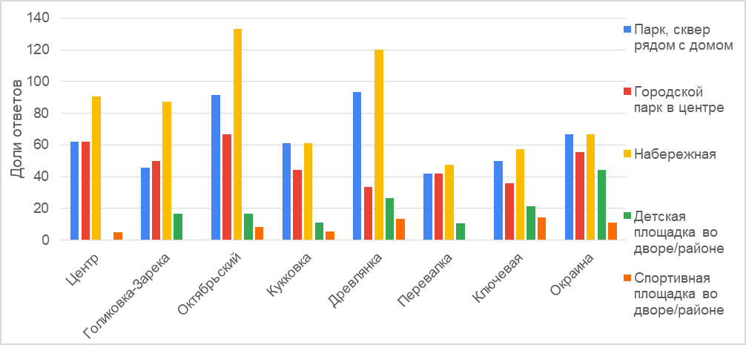
- Какие общественные пространства востребованы у респондентов разных районов
На основе диаграммы видно, что вне зависимости от района проживания набережная Онежского озера является наиболее востребованным общественным пространством у жителей Петрозаводска. То есть данное общественное пространство является определенной точкой притяжения населения города.
Вариант «парк, сквер рядом с домом» востребован для респондентов всех районов, это ответ получил следующее место по популярности после набережной. Это значит, что открытые общественные пространства – это самый востребованный тип пространства в Петрозаводске. Возможно, подобный результат связан с тем, что в городе больше всего общественных пространств данного типа. Вариант «городской парк в центре» также популярен, как и «парк рядом с домом», однако существенная разница состоит в том, что чем более удален район от центра, тем меньше ответов за этот вариант поступает. Так, например, жители районов Древлянка и Ключевая меньше остальных выбирали вариант парк в центре, поскольку это наиболее удаленные районы города.
Отдельно стоит отметить, что у жителей центрального района на втором месте по популярности парк рядом с домом, и поскольку на данной территории расположено больше всего общественных пространств открытого типа (парков, скверов) этим объясняется близкая оценка с вариантом городской парк в центре.
У респондентов, которые проживают на территории районов, объединенных в группу «Окраина» получается довольно схожий результат по вариантам «Набережная», «Парк рядом с домом» и «Городской парк в центре». Предполагается, что это связано, во-первых, удаленностью данных районов, во-вторых, с частотой посещения общественных пространств. Жители данных районов довольно редко гуляют в выбранных общественных пространствах, наиболее частый ответ на вопрос: «Как часто вы выбираетесь в эти места для отдыха?» - «Несколько раз в год и реже». Поскольку людям нужно достаточно далеко добираться, чтобы погулять в городском парке в центре или на набережной. Более того, на территории этих районов меньше всего общественных пространств и в целом, у жителей этих районов отсутствуют оборудованные места для отдыха и досуга.
Специализированные общественные пространства, представленные детскими площадками, спортивными площадками – менее востребованные общественные пространства исходя из ответов респондентов во всех районах. Возможно, подобный ответ связан с возрастной структурой, поэтому этому пункту уделяется внимание в дальнейшем анализе.
Затем, в зависимости от района проживания, были рассмотрены ответы респондентов о том, где они проводят свободное время (рис.28) и о том, в каких местах чаще всего встречаются с друзьями (рис.29).
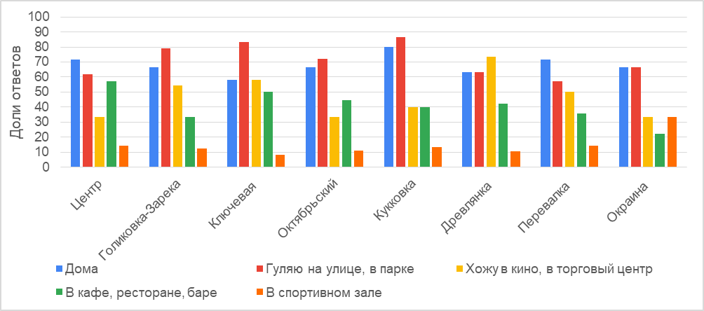
- Где проводят свободное время жители разных районов
В целом ответы довольно схожи от района к району. Например, чаще всего в свободное время представители разных районов гуляют на улице и в парке, а также проводят время дома. Эти ответы преобладают вне зависимости от места проживания горожан. Данный результат может быть связан с тем, что открытый тип общественных пространств - самый распространенный в Петрозаводске.
Рассматривая районы более детально, можно сказать о том, что люди из спальных районов (Ключевая, Кукковка, Древлянка, Перевалка) в свободное время, кроме прогулок в парке и времяпрепровождении дома, предпочитают посещать торговые центры и ходить в кино. Этот вариант показан на диаграмме столбиком желтого цвета. В то время как жители центрального и Октябрьского района на это место выбирают посещение заведений общественного питания (кафе, ресторанов, баров). В целом и то, и другое пространство относится к типу «третье место». Этот результат также может быть связан с ограниченным количеством открытых общественных пространств в спальных районах.
В среднем около 14% ответов респондентов проводит свободное время на спортивной площадке или в спортивном зале, по районам доля ответов за этот вариант изменяется буквально на пару процентов. Однако в группе районов «Окраина» более 30% ответов жителей, предпочли спортивные площадки как места проведения свободного времени.
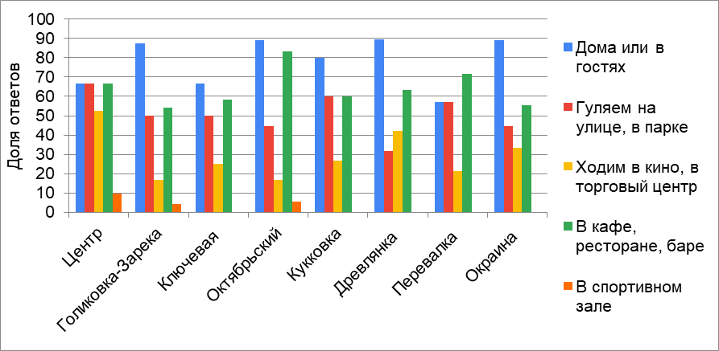
- В каких общественных пространствах респонденты проводят время с друзьями в зависимости от места проживания
Согласно диаграмме, на рисунке 29 можно сделать вывод о том, что вне зависимости от района, жители города предпочитают встречаться с друзьями дома или в гостях. Столбики синего цвета, обозначающие этот вариант, возвышаются над остальными в каждом районе города. Посещать вместе с друзьями заведения общественного питания – это второй по популярности ответ, то есть жители разных районов выбирают данный тип общественного пространства для встреч с друзьями, а именно «третье место». Следующее по популярности место – это прогулка в парке или на улице.
Вновь видна тенденция, что жители спальных районов посещают торговые центры и ходят в кино, в данном вопросе - вместе с друзьями. Реже всего встречаются с друзьями в спортивных залах (столбик оранжевого цвета), как видно из предыдущих диаграмм, респонденты не склонны проводить свободное время в этих общественных пространствах, кроме того, наблюдается низкая востребованность спортивных площадок вне зависимости от места проживания.

Востребованность общественных пространств в зависимости от возраста респондентов
Следующим шагом в анализе была рассмотрена категоризация населения, на основе возрастного состава. Вначале был рассчитан индекс социального капитала, который позволяет оценить количество социальных связей респондентов в своем доме или районе у различных возрастных групп (рис.30). Для этого были сформированы 5 социальных групп в зависимости от возраста респондентов, поскольку количество респондентов в каждой группе разное, итоговый расчет осуществлялся в процентах. Индекс был рассчитан по аналогии с расчетом индекса социального капитала по районам Петрозаводска.
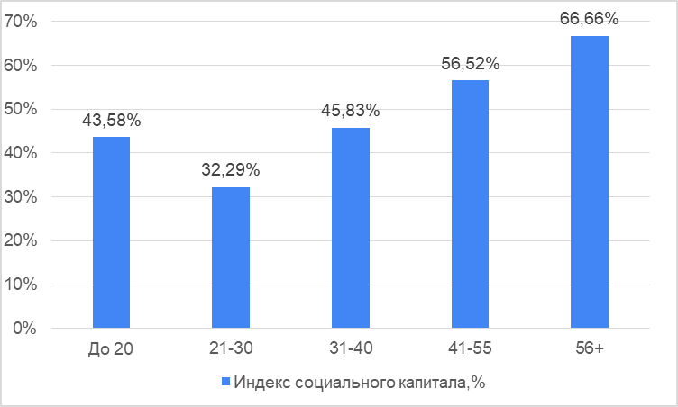
- Индекс социального капитала у разных возрастных групп
Исходя из диаграммы видно, что наиболее высокий уровень социального капитала наблюдается у возрастной группы старше 56 лет. Это значит, что люди данного возраста склонны общаться с большим количество человек в своем доме или районе проживания. Кроме того, закономерно, что чем дольше человек живет, тем больше знакомых у него есть.
На втором месте по количеству социальных связей возрастная группа от 41 до 55 лет, затем следует группа людей среднего возраста – 31-40 лет. Наиболее низкий уровень социального капитала наблюдается у молодежи от 21 до 30 лет. Подобный результат мог возникнуть вследствие того, что респонденты данной социальной группы из-за своих особенностей, не склонны общаться с соседями в своем доме и мало знают людей в своем районе.
Затем, для того, чтобы проанализировать взаимосвязь между уровнем социального капитала и тем какие общественные пространства Петрозаводска посещают респонденты разных возрастных групп, была построена следующая диаграмма (рис.31).
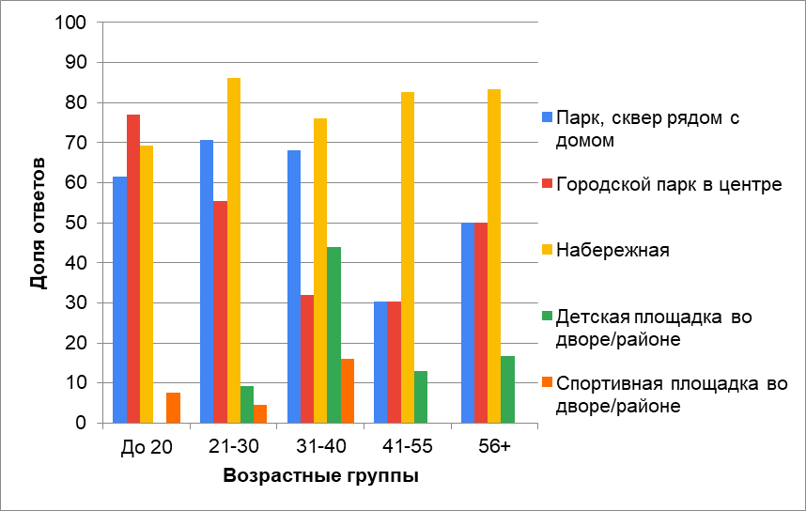
- Какие общественные пространства Петрозаводска востребованы для разных возрастных групп респондентов
Исходя из результатов можно сделать следующие выводы:
- Городская набережная популярна как общественное пространство для всех возрастных групп. Столбик желтого цвета, который обозначает набережную, значительно лидирует по ответам, относительно других ответов респондентов. Это значит, что данное общественное пространство является универсальным и способно привлекать людей разных возрастных категорий.
- Следующее по привлекательности для респондентов общественное пространство после набережной – это парк или сквер рядом с домом (столбик синего цвета). Подобный выбор связан с тем, что для респондентов важно, чтобы пространство находилось близко к дому (рис.15).
- Наименее популярное место для респондентов всех возрастных групп – это спортивная площадка во дворе/районе. Это может говорить о том, что жителей либо не устраивает качество данных общественных пространств, либо оно неактуально для их образа жизни. Прослеживается тенденция, что после 40 лет, люди перестают посещать спортивные площадки.
- Молодые люди до 20 лет, чаще всего выбираются в парк в центре города, вне зависимости от того, в каком районе живет респондент. Далее по популярности для этой возрастной группы следует набережная Онежского озера и парк рядом с домом. Поскольку в опросе приняли участие жители от 19 лет, то для них посещение детских площадок неактуально, не было получено ни одного ответа за эти пространства.
- Начиная с возрастной группы 21-30 лет и все последующие, детская площадка во дворе или районе проживания респондентов, начинает чаще появляться среди ответов. Это связано с тем, что люди данных возрастных групп (21-30 лет и 31-40 лет) вступают в брак и заводят детей, а люди более старшего возраста (41-55 лет и старше 56 лет) сидят с внуками.
Далее для тех же возрастных групп, были рассмотрены ответы о том, в каких пространствах респонденты знакомились с новыми людьми. На рисунке 32 представлены ответы в процентах от числа опрошенных.
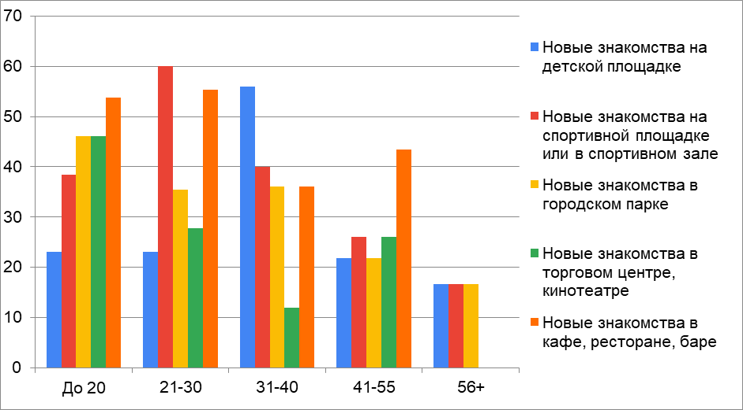
- Новые знакомства в общественных пространствах
Для возрастной группы респондентов до 20 лет характерно знакомиться с новыми людьми во время посещения заведений общественного питания, то есть кафе, ресторанов, баров, такие ответы встречались чаще других. На втором месте - новые знакомства в торговом центре или кинотеатре и в городском парке. Реже всего данная группа имела опыт знакомства на детской площадке, этот ответ предсказуем, поскольку по анализу диаграммы выше (рис.27), выяснилось, что данная возрастная категория практически не посещает этот тип общественного пространства.
Наиболее многочисленная группа респондентов - это молодые люди от 21 года до 30, чаще всего они знакомились с новыми людьми на спортивных площадках и в спортивных залах (60%). Несмотря на то, что на территории спортивных площадок люди рассматриваемой возрастной группы больше расположены к новым знакомствам, этот тип общественных пространств наименее востребован для проведения свободного времени. Возможно, жителей не устраивает качество или количество данных общественных пространств. Следующее популярное место для знакомств у данной социальной группы - это кафе, рестораны и бары, 55% респондентов от 21 до 30 лет заводили новые знакомства в этих общественных пространствах.
Люди среднего возраста от 31 до 40 лет в большинстве случаев заводили знакомства на детской площадке, предположительно, это связано с тем, что респонденты данной возрастной группы имеют несовершеннолетних детей.
Группа респондентов старшего среднего возраста от 41 до 55 как видно из диаграммы предпочитает знакомиться в заведениях общественного питания, и совсем не склонна знакомится в городском парке или на детской площадке, эти варианты встречались реже всего.
Для людей старше 56 лет не характерно знакомится в общественных пространствах, поскольку ни один ответ не набрал больше 20%. Однако именно у этой социальной группы наблюдается самый высокий уровень социального капитала.
Таким образом, на основе проведенного опроса и анализа результатов подтверждается гипотеза о том, что наличие общественных пространств способствует к росту социального капитала. Поскольку в районах, в которых находится больше общественных пространств, количество социальных связей у жителей выше. Вторая гипотеза о том, что для разных групп населения нужны разные общественные пространства, чтобы укреплять и создавать социальный капитал также подтвердилась. В данном исследовании использовалось деление по месту проживания и в зависимости от возрастной группы.

2.4. Рекомендации по развитию общественных пространств Петрозаводска
При формировании стратегии развития общественных пространств, органам власти города Петрозаводска следует ориентироваться на общие цели стратегии городского развития. В зависимости от того, граждане каких категорий являются приоритетом городского развития, следует развивать разные типы общественных пространств (таблица 8).
- Рекомендации для городских органов власти
Критерий | Рекомендации по выбору общественных пространств  для повышения уровня социального капитала
По возрастным группам
До 20 лет | Общественные пространства типа «третье место»: заведения общественного питания, кинотеатры, относящиеся к категории массового спроса – недорогие места, доступны молодежи с невысоким уровнем дохода.
21-30 лет | Специализированные общественные пространства: спортивные площадки
31-40 лет | Специализированные общественные пространства: детские площадки
41-55 лет | Общественные пространства типа «третье место»: заведения общественного питания, более высокой ценовой категории, чем для людей до 20 лет
Старше 56 лет | Открытые общественные пространства: парки, скверы
По месту проживания
Центральный район | Нет необходимости создавать новые общественные пространства, требуется повышать благоустройство парков рядом с домом и детских площадок.  Мероприятия на территории Онежской набережной
Спальные районы | Открытые общественные пространства рядом с домом/на территории района  Мероприятия в торговых центрах  Мероприятия на территории Онежской набережной
Окраина | Нет необходимости развивать открытые общественные пространства в окраинах с частными домовладениями, вместо этого рекомендуется создавать специализированные общественные пространства: спортивные площадки  Мероприятия на территории Онежской набережной

Приведенные в таблице 8 рекомендации представляют собой спектр возможных стратегий развития общественных пространств Петрозаводска в зависимости от выбранной стратегии развития города. Ключевую роль при выборе проектов общественных пространств должна играть целевая аудитория городской политики, а также текущая ситуация и цели развития социально-демографического положения города. Так, если город ориентируется на удержание трудоспособного населения и сокращение показателей оттока населения, то необходимо создавать общественные пространства, ориентированные на молодежь и население трудоспособного возраста, а также – на жителей тех районов города, в которых или идет активное строительство нового жилья или наблюдается повышенный спрос на жилье.
Для повышения качества жизни старшего поколения горожан требуется развивать и благоустраивать открытые общественные пространства в районах с наименьшей мобильностью населения, так как именно там, как правило, проживают люди старшего возраста. Уровень развития социального капитала для этого поколения позволяет ориентироваться исключительно на сохранение и упрочение существующих социальных связей, не уделяя столь значительного внимания формированию новых. В этом случае городские власти должны больше внимания уделять благоустройству существующих общественных пространств взамен создания новых.
В связи с тем, что набережная Онежского озера является наиболее востребованным общественным пространством для жителей всех районов Петрозаводска, проведение различных мероприятий на данной территории может способствовать укреплению социального капитала, поскольку это общественное пространство является универсальным и способно привлекать людей разных возрастных категорий.
Вне зависимости от возраста существующие социальные связи чаще всего укрепляются в пространствах типа «третье место» и открытых общественных пространствах. Поэтому необходимо создавать новые парки и скверы, а также заведения общественного питания, либо благоустраивать существующие.
Для развития спальных районов города и снижения нагрузки на общественные пространства центра города необходимо создавать и развивать открытые общественные пространства: парки, скверы, бульвары.
Развитие детских площадок может стать существенным фактором развития социального капитала в тех районах, где наблюдается большее количество семей с детьми, образовательных учреждений и жителей города в возрасте от 30-40 лет.
Необходимо провести дополнительный анализ целесообразности развития спортивных площадок в разных районах города. Их низкая востребованность среди всех категорий населения может быть обусловлена как климатическими особенностями Петрозаводска, так и плохим качеством подобных объектов, и недостаточным количеством существующих спортивных площадок. В зависимости от выявленной причины низкой популярности спортивных площадок, властям города следует либо проводить политику популяризации здорового образа жизни, либо благоустраивать существующие площадки. В любом случае данные меры развития должны быть ориентированы на молодое поколение.

Заключение
Общественные пространства являются местами взаимодействия разных категорий населения. Инвестируя во внешний вид городского пространства, можно не только преобразить облик города, но и предоставить людям места для общения, отдыха и развлечения, таким образом способствуя формированию социального капитала. Иными словами, вклад в развитие общественных пространств позволяет улучшить качество жизни горожан.
В данной работе была рассмотрена роль общественных пространств в создании и укреплении социального капитала на примере города Петрозаводска. В связи с этим, цель работы состояла в разработке рекомендаций для городских властей по выбору и развитию общественных пространств, способных создавать и улучшать социальный капитал жителей.
Для того чтобы достигнуть поставленной цели, необходимо было определить понятие общественного пространства, выявить какие типы общественных пространств существуют и какие особенности они имеют. В ходе подготовки данной части работы было сформулировано определение общественного пространства и выделены 7 типов пространств. Кроме того, в теоретической части было дано определение понятия социальный капитал, и выявлены основные компоненты социального капитала: социальные связи, социальное участие, гражданское участие, помогающее поведение и уровень доверия.
Следующей задачей стояло выявление социально-экономических характеристик Петрозаводска и особенностей общественных пространств города. В результате были проанализированы документы: Стратегия социально-экономического развития Петрозаводского городского округа до 2025 года и Стратегия социально-экономического развития Республики Карелия до 2030 года. Это позволило понять какие стратегические цели поставлены в сфере пространственного развития города Петрозаводска. Затем был сформирован перечень общественных пространств Петрозаводска в зависимости от района расположения, и составлена их географическая концентрация. Особенностью общественных пространств Петрозаводска является то, что они сконцентрированы в центральном районе. Кроме того, преобладают пространства открытого типа, то есть парки и скверы, а также пространства типа «третье место».
После выявления характеристик общественных пространств был проведен опрос жителей Петрозаводска для того чтобы проверить гипотезы исследования, которые после анализа данных подтвердились. Более того, был разработан индекс социального капитала, который позволяет оценивать количество социальных связей отдельного человека. Методика расчета индекса позволяет рассчитывать его по различным переменным, например, в зависимости от возраста, уровня дохода или уровня образования. Выводы, на основе проведенного исследования:
- В районах, где находится больше общественных пространств, социальный капитал, измеряемый количеством социальных связей, выше, чем в районах, в которых меньше общественных пространств. То есть подтверждается гипотеза о том, что наличие общественных пространств способствует росту социального капитала.
- Новые социальные связи чаще всего формируются на территории специализированных общественных пространств, таких как спортивная площадка или спортивный зал. Поскольку люди, которые вовлечены в совместную деятельность более склонны пойти на контакт с новым человеком.
- Существующие социальные связи больше всего укрепляются в общественных пространствах типа «третье место», а именно, в заведениях общественного питания.
- Анализ востребованности общественных пространств города показал, что жители, вне зависимости от района проживания и возраста предпочитают посещать городскую набережную и парки рядом с домом.
- У жителей Петрозаводска существует потенциал роста социального капитала, который на данный момент слабо развит, поскольку наблюдается низкий уровень социального участия, гражданского участия в вопросах местного значения. Однако, люди заявляют о готовности объединится со своими соседями для совместных действий, например, для благоустройства своего двора. Привлекая жителей к участию в проектах благоустройства возрастает не только количество социальных связей, но и уровень социального и гражданского участия, а также уровень доверия. Впоследствии возросший социальный капитал повлияет на улучшение качества жизни горожан.
На основании проделанного анализа была достигнута основная цель исследования - сформулированы рекомендации для городских органов власти по выбору стратегии развития общественных пространств, способствующих созданию и укреплению социального капитала для разных категорий населения.

Список использованной литературы
- Бурдье П. Социология социального пространства / пер. с франц. М.: Институт экспериментальной социологии; СПб.: Алетейя, 2007.
- Владелец холдинга "Лотос" рассказал о карельском торговом бизнесе и кризисе [Электронный ресурс] // Российский продуктовый портал, 08.06.2015. – Режим доступа: http://foodmarkets.ru/articles/topic/1983, свободный. – Загл. с экрана
- Гейл Я. Города для людей //М.: Концерн Крост. – 2012.
- Дворы в Петрозаводске благоустроят по заявкам горожан [Электронный ресурс] // Интернет-сайт «Республика», 21.03.2017. – Режим доступа: http://rk.karelia.ru/social/dvory-v-petrozavodske-blagoustroyat-po-zayavkam-gorozhan/, свободный. - Загл. с экрана.
- Запланированные в 2019 году работы по благоустройству территорий завершены [Электронный ресурс] // Комфортная городская среда Карелии, 25.11.2019. – Режим доступа: https://gor-sredakarelia.nubex.ru/5165/8649.html, свободный. – Загл. с экрана
- Захарова Е. Общественные пространства как факторы социокультурного развития локальных территорий // Вестник ЧГАКИ. - 2017. №2 (50). URL: https://cyberleninka.ru/article/n/obschestvennye-prostranstva-kak-faktory-sotsiokulturnogo-razvitiya-lokalnyh-territoriy
- Ильина И. Качество городской среды как фактор устойчивого развития муниципальных образований // Имущественные отношения в РФ. 2015. №5 (164). URL: https://cyberleninka.ru/article/n/kachestvo-gorodskoy-sredy-kak-faktor-ustoychivogo-razvitiya-munitsipalnyh-obrazovaniy
- Итоги соцопроса РАНХиГС: россияне стали меньше верить государственным институтам [Электронный ресурс] // РАНХиГС Новости, 2017. – Режим доступа: https://www.ranepa.ru/sobytiya/novosti/itogi-socoprosa-ranhigs-rossiyane-stali-menshe-verit-gosudarstvennym-institutam/, свободный. – Загл. с экрана
- Капков С. Развитие городских общественных пространств: социально-философские аспекты // Общество: философия, история, культура. 2016. №11. URL: https://cyberleninka.ru/article/n/razvitie-gorodskih-obschestvennyh-prostranstv-sotsialno-filosofskie-aspekty
- Коулман Д. Капитал социальный и человеческий // Общественные науки и современность. - 2001. - №. 3. – С. 121-139.
- Магдеева М. Р., Жилина Н. Н., Загидуллина Т. С. Социальный капитал: понятие и подходы к исследованию //Экономика и управление: проблемы, решения. – 2017. – Т. 3. – №. 1. – С. 18-23
- Натхов Т. Социальный капитал и образование // Вопросы образования. 2012. №2.
- Нацпроекты: карельские города улучшили свои позиции в рейтинге городов с благоприятной средой [Электронный ресурс] // Официальный интернет-портал Республики Карелия, 03.04.2020. – Режим доступа: http://gov.karelia.ru/news/03-04-2020-natsproekt-karelskie-goroda-uluchshili-svoi-pozitsii-v-reytinge-gorodov-s-blagopriyatnoy-sredoy/, свободный. – Загл. с экрана
- ООН-Хабитат (2015). Доклад седьмой сессии Всемирного форума городов: равенство в городском развитии – Города для жизни.
- Панкратова С. Социальный капитал как инструмент успешной социальной адаптации детей-сирот и детей, оставшихся без попечения родителей //Медико-социальные и психологические аспекты безопасности промышленных агломераций. - Екатеринбург, 2016. – 2016. – С. 197-205.
- Полищук Л. Порознь или сообща: социальный капитал в развитии города// Strelka Press. – 2014. – С.1-35.
- Прямая речь: Бывший мэр Боготы Энрике Пеньялоса о городе для людей [Электронный ресурс] // Интернет-издание The Village, 2012. – Режим доступа: https://www.the-village.ru/village/city/infrastructure/112681-lektsiya-enrike-penyalosa, свободный. – Загл. с экрана
- Ромашкина Г.Ф., Давыденко В.А., Ушакова Ю.В. Обобщенное доверие: концептуализация и измерение // Вестник СПбГУ. Серия 12. Социология. 2018. №4. URL: https://cyberleninka.ru/article/n/obobschennoe-doverie-kontseptualizatsiya-i-izmerenie
- Среда для жизни почти 77% городов России признана неблагоприятной [Электронный ресурс]. // РБК. – Режим доступа: https://www.rbc.ru/business/01/11/2019/5dbc369b9a7947df3790d55a, свободный. – Загл. с экрана
- Стратегия-экономического развития Республики Карелия на период до 2030 года
- Стратегия социально-экономического развития Петрозаводского городского округа на период до 2025 года
- Сформирован перечень территорий для благоустройства в 2020 году [Электронный ресурс] // Комфортная городская среда Карелии, 18.03.2020. – Режим доступа: https://gor-sredakarelia.nubex.ru/5165/8695.html, свободный. – Загл. с экрана
- Хайкин М., Крутик А. Социальный капитал и социальные сети // Вестник ЮУрГУ. Серия: Экономика и менеджмент. 2014. №1. URL: https://cyberleninka.ru/article/n/sotsialnyy-kapital-i-sotsialnye-seti
- Шеина М. В., Паклина С. Н. Социальный капитал: подходы к определению и измерению //Российский экономический интернет-журнал. – 2015. – №. 3. – С. 1-22.
- Acquaah M., Amoako-Gyampah K., Nyathi N. Q. Measuring and valuing social capital: A systematic review //South Africa: Network for Business Sustainability South Africa. – 2014. URL: https://www.nbs.net/articles/the-main-report-measuring-and-valuing-social-capital
- A Guide to Neighborhood Placemaking in Chicago. Metropolitan Planning Council, Project for Public Spaces, 2008. www.placemakingchicago.com/cmsfiles/ placemaking_guide.pdf
- Carmona M. Contemporary public space, part two: classification //Journal of urban design. – 2010. – Т. 15. – №. 2. – С. 157-173.
- Gómez E., Baur J. W. R., Malega R. Dog park users: An examination of perceived social capital and perceived neighborhood social cohesion //Journal of Urban Affairs. – 2018. – Т. 40. – №. 3. – С. 349-369.
- Jaszczak, Agnieszka. The role of public spaces in the integration of residents in the Cittaslow towns. – 2018. – С. 287-294.
- Kohn, M. Brave new neighborhoods: The privatization of public space. – Psychology Press, 2004.
- Kher Kaw, Lee, Wahba (2020). The Hidden Wealth of Cities. Creating, Financing, and Managing Public Spaces, Washington, DC: World Bank. Available at: https://openknowledge.worldbank.org/
- Lane A. Exploring Perceived Neighbourhood Social Capital //Ageing and the Built Environment in Singapore. – Springer, Cham, 2019. – С. 241-258.
- Mehta, V. (2014). Evaluating public space. Journal of Urban Design, 19(1), 53-88.
- Montgomery, J. (1998). Making a city: Urbanity, vitality and urban design. Journal of Urban Design, 3(1), 93116.
- Myers, P. (2012). Going home. [Oak Hill College]: Lulu Com, p.37.
- Oldenburg R. Celebrating the Third Place: Inspiring Stories about the «Great Good Places» at the Heart of Our Communities. – New York: Marlowe & Company, 1982. – Pp. 137-159.
- Putnam R. The Prosperous Community. Social Capital and Public Life // The American Prospect. 1993. Vol. 4.
- PPS, 2016. What Makes a Successful Place. URL: http://www.pps.org/reference/grplacefeat/
- Van Melik, Lawton (2011) The Role of Public Space in Urban Renewal Strategies in Rotterdam and Dublin (Planning Practice and Research), Vol. 26, No. 5, pp. 513–530.

Приложения
Приложение 1. Анкета для проведения опроса о влиянии общественных пространств на формировании социального капитала жителей г. Петрозаводска
- В каком районе г. Петрозаводска вы проживаете?
  - Центр
  - Кукковка
  - Древлянка
  - Ключевая
  - Зарека
  - Голиковка
  - Первомайский
  - Октябрьский
  - Перевалка
  - Сулажгора
  - Соломенное
  - Птицефабрика
  - Пески
  - Сайнаволок
- Петрозаводск – это ваш родной город, или вы сюда переехали?
  - Родился в этом городе
  - Переехал из другого населенного пункта
- Где вы проводите свободное время?
  - Дома
  - Гуляю на улице, в парке
  - Хожу в кино, торговый центр
  - В кафе, ресторане, баре
  - На даче
  - В спортивном зале
  - Другой вариант
- Где вы обычно встречаетесь с друзьями, знакомыми?
  - Дома или в гостях
  - Гуляем на улице, в парке
  - В кафе, ресторане, баре
  - Ходим в кино, торговый центр
  - В кафе, ресторане, баре
  - Вместе ходим в спортивный зал
  - Другой вариант
- В какие места города Петрозаводска вы обычно выбираетесь на прогулку?
  - Парк, сквер рядом с домом
  - Городской парк в центре (Пример: Губернаторский парк, парк Ямка)
  - Набережная Онежского озера
  - Детская площадка во дворе/районе
  - Спортивная площадка во дворе/районе
  - Другое
- Как часто вы гуляете в этих местах для отдыха?
- Несколько раз в неделю
- Раз в неделю
- Раз в месяц
- Несколько раз в год или реже
- Что привлекает вас в этих места для отдыха?
  - Удобно добираться
  - Близко к дому
  - Нравится место визуально, приятная атмосфера
  - Чувствую себя в безопасности
  - Есть возможность посидеть и отдохнуть
  - Рядом есть места общественного питания
  - Можно заниматься спортом
  - Ребенку нравится тут играть
  - Можно гулять с собакой
- Какие недостатки вы замечаете в местах для отдыха в Петрозаводске?
  - Далеко от дома
  - Неудобно добираться
  - Неуютно, неблагоустроенно, грязно
  - Недостаточное освещение
  - Чувствую себя небезопасно
  - Нет возможности присесть, отдохнуть
  - Не хватает мест общественного питания
  - Ребенку негде играть
  - Нет возможности заниматься спортом
  - Нет мест для прогулки с собакой
- Готовы ли вы тратить деньги в местах отдыха на дополнительные товары? (Например, на еду, развлечения, сувениры)
  - Да, готов
  - Скорее готов
  - Скорее не готов
  - Нет, не готов
- Знакомились ли вы с новыми людьми, когда посещали:
  - Детскую площадку (Да/Нет)
  - Спортивную площадку или спортивный зал (Да/Нет)
  - Городской парк (Да/Нет)
  - Торговый центр, кинотеатр (Да/Нет)
  - Кафе, ресторан, бар (Да/Нет)
- Здороваетесь ли вы со своими соседями?
  - Да, всегда
  - Да, только если со мной здороваются первыми
  - Нет
- Со сколькими людьми вы общаетесь при встрече в своем доме/районе?
  - 0
  - 1-3
  - 4-5
  - Больше 5
- Поможете ли вы, если у вас попросят телефон, чтобы срочно позвонить?
  - Да, только если знаю человека
  - Скорее да
  - Скорее нет
  - Однозначно нет
- Как вы относитесь к проведению в городе культурно-досуговых мероприятий? (Например, концерт в честь дня города, зимний фестиваль «Гиперборея»)
  - Поддерживаю, участвую
  - Поддерживаю, но не участвую
  - Не поддерживаю
- Принимаете ли вы участие в жизни города?
  - Да, часто посещаю публичные слушания, митинги с целью развития города и района
  - Иногда посещаю собрания, слушания, митинги
  - Не участвую
- Как вы оцениваете степень своего участия в жизни города?
  - Активное
  - Скорее, активное
  - Скорее, пассивное
  - Пассивное
- Готовы ли вы принять непосредственное участие в благоустройстве вашего двора, парка или сквера в вашем районе?
  - Готов
  - Скорее, готов
  - Скорее, не готов
  - Не готов
- Готовы ли вы объединиться с вашими соседями для совместных действий в целях защиты собственных интересов? (Например, для установки спортивных тренажеров в вашем дворе; для организации раздельного сбора мусора и др.)
  - Готов
  - Скорее, готов
  - Скорее, не готов
  - Не готов
- Укажите ваш пол:
- Мужчина
- Женщина
- Напишите, пожалуйста, ваш возраст:
- Укажите ваш уровень образования:
  - Неполное среднее
  - Среднее специальное
  - Неполное высшее
  - Высшее
- Состоите ли Вы в браке?
- Да
- Нет
- Есть ли у вас несовершеннолетние дети?
  - Нет
  - 1
  - 2
  - 3
  - 4 и более
- Оцените, пожалуйста, уровень Вашего дохода:
  - Не хватает денег даже на еду
  - Хватает на еду, но не хватает на покупку одежды и обуви
  - Хватает на одежду и обувь, но не хватает на покупку мелкой бытовой техники.
  - Хватает денег на различные покупки, но покупка дорогих вещей (компьютера, стиральной машины, холодильника) требует кредита
  - Хватает денег на все, а на покупку квартиры, машины, дачи необходимо накапливать денежные средства
  - Могу позволить себе все

РБК. Среда для жизни почти 77% городов России признана неблагоприятной
Итоги соцопроса РАНХиГС
Крупные города с населением от 250 тыс. до 1 млн человек. По данным сайта «Индекс качества городской среды» (https://индекс-городов.рф/#/)
Стратегия социально-экономического развития Петрозаводского городского округа до 2025
Стратегия экономического развития Республики Карелия на период до 2030 года
Стратегия социально-экономического развития Петрозаводского городского округа до 2025
Стратегия социально-экономического развития Петрозаводского городского округа до 2025 года
Официальный интернет-портал Республики Карелия. Нацпроекты: карельские города улучшили свои позиции в рейтинге городов с благоприятной средой
Комфортная городская среда Карелии. Запланированные в 2019 году работы по благоустройству территорий завершены
Интернет-сайт «Республика». 189 общественных территорий благоустроят в Карелии в 2020 году
Комфортная городская среда Карелии. Сформирован перечень территорий для благоустройства в 2020 году
Интернет-сайт «Республика». Дворы в Петрозаводске благоустроят по заявкам горожан
Российский продуктовый портал. Владелец холдинга "Лотос" рассказал о карельском торговом бизнесе и кризисе

